|  |  |  |
| --- | --- | --- |
| лого для документов 2022 | ***Федеральное агентство по рыболовству***  ***Федеральное государственное бюджетное образовательное учреждение высшего образования***  ***«Астраханский государственный технический университет»***  **Система менеджмента качества в области образования, воспитания, науки и инноваций сертифицирована DQS**  **по международному стандарту ISO 9001:2015** | |
| Институт информационных технологий и коммуникаций  Направление подготовки 09.03.04 Программная инженерия  Профиль Разработка программно-информационных систем  Кафедра «Автоматизированные системы обработки информации и управления» | | |
| **КУРСОВОЙ ПРОЕКТ**  **Система оперативной доставки объявлений до участников образовательного процесса**  по дисциплине  «Разработка и анализ требований, конструирование программного обеспечения» | | |
| Допущен к защите  «___» ________________2023г.  Руководитель  __________________________  Оценка, полученная на защите «________________________»  Дата защиты: _____________ | | Проект выполнен  обучающимся группы ДИПРБ-31 Ермолаевым И.Д. ___________________________  Руководитель  к.т.н., доцент Белов С.В. |
| Члены комиссии:  ___________________ _________________  ___________________ _________________ | |  |

**Астрахань – 2023**

**ФЕДЕРАЛЬНОЕ АГЕНТСТВО РОССИЙСКОЙ ФЕДЕРАЦИИ ПО РЫБОЛОВСТВУ**

**АСТРАХАНСКИЙ ГОСУДАРСТВЕННЫЙ ТЕХНИЧЕСКИЙ УНИВЕРСИТЕТ**

|  |  |
| --- | --- |
| **УТВЕРЖДАЮ** | Кафедра «Автоматизированные системы  обработки информации и управления» |
| Заведующий кафедрой  д.т.н., профессор  Т.В. Хоменко_______________  «____»__________________2023 г. |

**ЗАДАНИЕ**

**на выполнение курсового проекта**

Обучающийся ***Ермолаев Иван Дмитриевич***

Группа ***ДИПРБ-31***

Дисциплина ***Разработка и анализ требований, конструирование программного обеспечения***

Тема ***Система «Доска объявлений»***

Дата получения задания «___» ____________ 2023г.  
Срок представления обучающимся КП на кафедру «___» ____________ 2023г.

Руководитель ***к.т.н., доцент*** _____________ **Белов С.В.** «___» ____________ 2023г.

*должность, степень, звание, подпись* *ФИО*

Обучающийся __________________________ ***Ермолаев И.Д.*** «___» ____________ 2023г.

*подпись ФИО*

**Задачи**

Разработка технического задания на реализацию программного продукта на основании следующих действий:

* анализ предметной области;
* выявление проблем;
* определение назначения программного продукта;
* разговоры с заказчиком;
* составление видения;
* поиск акторов и вариантов использования;
* подробное описание вариантов использования;
* анализ и спецификация специальных требований.

**Список рекомендуемой литературы**

1. Вигерс Карл, Битти Джой – Разработка требований к программному обсепечению. 3-е изд., дополненное. Пер. с англ. – М.: Издательство «Русская редакция»; СПб.: БХВ-Петербург, 2014. – 736 стр.: ил.
2. Леффингуэлл, Дин, Уидриг, Дон. – Принципы работы с требованиями к программному обеспечению. Унифицированный подход.: Пер. с англ. – М.: Издательский дом «Вильямс», 2002. – 448 с.: ил. – Парал. тит. англ.

|  |  |
| --- | --- |
| **УТВЕРЖДАЮ** | К заданию на курсовой проектпо дисциплине  «Разработка и анализ требований, конструирование программного обеспечения» |
| Заведующий кафедрой  д.т.н., профессор  Т.В. Хоменко_______________  «____»__________________2023 г. |

**КАЛЕНДАРНЫЙ ГРАФИК**

выполнения курсового проекта

|  |  |  |  |
| --- | --- | --- | --- |
| № п/п | Разделы, темы и их содержание, графический материал | Дата сдачи | Объем, % |
| 1 | Выбор темы | 13.02.2023 | 1 |
| 2 | Анализ предметной области. | 13.03.2023 | 10 |
| 3 | Разработка видения | 24.03.2023 | 16 |
| 4 | Поиск акторов и вариантов использования | 04.04.2023 | 22 |
| 5 | Краткое описание вариантов использования | 15.04.2023 | 28 |
| 6 | Описание ключевых прецедентов | 26.04.2023 | 34 |
| 7 | Анализ и спецификация специальных требований | 07.05.2023 | 40 |
| 8 | Разработка технического проекта | 18.05.2023 | 46 |
| 9 | Разработка технического задания | 29.05.2023 | 52 |
| 10 | Оформление пояснительной записки. Предоставление курсового проекта на проверку. | 09.06.2023 | 59 |
| 11 | Защита курсового проекта (по графику) | 13.06.2023-18.06.2023 | 60-100 |

С графиком ознакомлен «___» ____________ 2023г.

**Ермолаев И.Д.** _____________________, обучающийся группы ДИПРБ-31

*(фамилия, инициалы, подпись*)

График курсового проектирования выполнен без отклонений / с незначительными отклонениями / со значительными отклонениями

*нужное подчеркнуть*

Руководитель курсового проекта______________________ к.т.н., доцент **Белов С.В.**

**СОДЕРЖАНИЕ**

ВВЕДЕНИЕ 5

1. ТЕХНИЧЕСКОЕ ЗАДАНИЕ 7

**1.1.** **Введение** 7

**1.1.1.** **Наименование программы** 7

**1.1.2.** **Краткая характеристика области применения** 7

**1.1.3.** **Основания для разработки** 7

**1.2.** **Назначение разработки** 7

**1.3.** **Требования к программе** 7

**1.3.1.** **Требования к функциональным характеристикам** 7

**1.3.2.** **Требования к надежности** 44

**1.3.3.** **Условия эксплуатации** 44

**1.3.4.** **Требования к составу и параметрам технических средств** 46

**1.3.5.** **Требования к информационной и программной совместимости** 46

**1.3.6.** **Требования к маркировке и упаковке** 46

**1.3.7.** **Требования к транспортированию и хранению** 47

**1.3.8.** **Специальные требования** 47

**1.4.** **Требования к программной документации** 47

**1.5.** **Технико-экономические показатели** 47

**1.6.** **Стадии и этапы разработки** 47

**1.7.** **Порядок контроля и приемки** 48

ЗАКЛЮЧЕНИЕ 49

СПИСОК ИСПОЛЬЗОВАННОЙ ЛИТЕРАТУРЫ 52

ПРИЛОЖЕНИЕ 1 Диаграммы вариантов использования 53

# ВВЕДЕНИЕ

Как и в любом учебном заведении, в Астраханском государственном техническом университете существует множество процессов, обеспечивающих функционирование университета. В рамках каждого процесса регулярно происходит множество событий, о которых для обеспечения оптимальной работы требуется оперативно уведомлять участников протекающих процессов. Например, уведомление студентов и преподавателей об отсутствии занятий из-за отключения воды или света; или уведомление об отмене занятий преподавателя, вызванной отсутствием преподавателя по уважительной причине; или оповещение сотрудников бухгалтерского отдела о выходе нового законодательного акта, изменяющего порядок начисления зарплат в связи с изменением МРОТ или прожиточного минимума.

В настоящее время в Астраханском государственном техническом университете оповещением отделов о событиях занимается общий отдел. Учитывая размер рассматриваемого университета и количество задействованных во внутренних процессах участников можно сделать вывод о большом количестве регулярно происходящих в университете событий, и, как следствие, большой нагрузки на общий отдел.

Существует два основных способа повышения производительности отдела: количественный и качественный. Количественный способ подразумевает увеличение сотрудников, что неизбежно влечет увеличение издержек на оплату труда новых сотрудников и их управлением. Качественный способ предполагает повышение производительности путем оптимизации существующих процессов без увеличения штата работников. Преимущество качественного способа заключается в относительно быстром наращивании производительности отдела, существенным недостатком же является, как было описано, сильное увеличение издержек на поддержание работы отдела. Негативной стороной качественного улучшения являются высокие первоначальные затраты, но преимущество – значительно более низкие затраты в долгосрочной перспективе в сравнении с количественным способом.

В связи с высокой нагрузкой на общий отдел присутствует необходимость качественной оптимизации работы отдела. Качественный путь оптимизации предлагается по причине отсутствия необходимости расширения штата действующих сотрудников отдела.

Еще одной проблемой, связанной с доставкой уведомлений, является иерархическая структура отдельных подразделений, в условиях которой уведомление, возникающее на верхних уровнях иерархии, при доставке адресантам может проходить множество звеньев, каждое из которых может как создать задержку в доставке, так и исказить изначальный смысл уведомления. Примером иерархической структуры служит доставка уведомлений от деканатов до студентов: при выпуске объявления сотрудники деканата адресуют его кафедрам, которые либо непосредственно уведомляют старост, либо через кураторов групп; старосты же непосредственно уведомляют студентов.

Третьей проблемой является необходимость руководителям внутренних процессов собирать обратную связь по возникающим вопросам, что в настоящее время является не менее, а зачастую – более, сложным и времязатратным процессом, чем доставка объявлений.

В целях оптимизации работы общего отдела, а также времени доставки уведомлений, и, как следствие, повышения оперативности оповещения участников внутренних процессов университета, а также в целях упрощения и повышения эффективности обратной связи предлагается разработать систему оперативной доставки объявлений до участников образовательного процесса, которая позволит автоматизировать процессы доставки объявлений от адресанта до целевой аудитории и сбора обратной связи.

# ТЕХНИЧЕСКОЕ ЗАДАНИЕ

## **Введение**

## **Наименование программы**

Наименование программы – «Система оперативной доставки объявлений до участников образовательного процесса».

## **Краткая характеристика области применения**

«Система оперативной доставки объявлений до участников образовательного процесса» предназначена для автоматизации процесса доставки уведомлений до целевой аудитории – участников внутренних процессов университета, а также для упрощения и автоматизации сбора обратной связи от участников внутренних процессов университета.

## **Основания для разработки**

Основанием для разработки является предложенная тема программного продукта (далее – тема). Тема утверждена начальником Управления информационных систем и технологий Иксановым Шамилем Шавкетовичем, в дальнейшем именуемым Заказчиком, и Ермолаевым Иваном Дмитриевичем, именуемым в дальнейшем Исполнителем, с определенным условием реализации программного продукта.

Согласно согласованным условиям реализации, Исполнитель обязуется разработать и установить «Систему оперативной доставки объявлений до участников образовательного процесса» на оборудовании заказчика, а также добавить мобильное приложение в онлайн-магазины приложений Google Play, AppStore, а также RuStore не позднее 15.06.2024; предоставить исходные коды и документацию к разработанной системе не позднее 05.07.2024.

## **Назначение разработки**

В ходе анализа предметной области было выявлено, что система будет использоваться участниками внутренних процессов Астраханского государственного технического университета, относящихся как минимум к одной из следующих групп:

* студент;
* сотрудник;
* администратор группы;
* администратор доски объявлений.

## **Требования к программе**

## **Требования к функциональным характеристикам**

В ходе выявления и подробной проработки сценариев использования программной системы был разработан набор диаграмм вариантов использования. Разработанные диаграммы находятся приложении 1.

Ниже представлено подробное описание каждого из вариантов использования.

**S-1. Просмотреть доску объявлений**

Основные характеристики прецедента «S-1. Просмотреть доску объявлений» представлены в таблице 1.

Таблица 1 – Основные характеристики прецедента S1.

|  |  |  |  |
| --- | --- | --- | --- |
| S-1 | Студент | Просмотреть доску объявлений | Студент может просматривать доску объявлений |

*Основное действующее лицо*: Студент.

*Другие участники прецедента*: Сотрудник, Администратор группы, Администратор.

Данный вариант использования позволяет студенту просматривать объявления, опубликованные сотрудниками университета на доске объявлений.

Объявления публикуются для определенных групп.

Пользователь видит только те объявления, которые были опубликованы для групп, в которых пользователь состоит.

**S-1.1. Пройти опрос**

Основные характеристики прецедента «S-1.1. Пройти опрос» представлены в таблице 2.

Таблица 2 – Основные характеристики прецедента S-1.1.

|  |  |  |  |
| --- | --- | --- | --- |
| S-1.1 | Студент | Пройти опрос | Студент может пройти опрос, прикрепленный к объявлению |

*Основное действующее лицо*: Студент.

*Другие участники прецедента*: Сотрудник, Администратор группы, Администратор

Данный вариант использования позволяет студенту пройти опрос, прикрепленный к объявлению на доске.

В опросе, в зависимости от типа, можно выбрать либо один вариант ответа, либо несколько.

Опрос может быть как анонимным, так и открытым. В открытом опросе доступна информация о том, сколько пользователей проголосовали за каждый вариант ответа, а также их список для каждого варианта ответа. В анонимном опросе ведется только учет количества проголосовавших и нет возможности посмотреть список пользователей, которые проголосовали за конкретный вариант ответа.

Оставленный в опросе голос можно отменить.

В случае, если время голосования в опросе ограничено, пройти опрос можно до истечения времени, отведенного на голосование. Также по истечении указанного временного промежутка нет возможности отменить оставленный голос.

**S-1.1.1. Отменить голос**

Основные характеристики прецедента «S-1.1.1. Отменить голос» представлены в табл. 3.

Таблица 3 – Основные характеристики прецедента S-1.1.1.

|  |  |  |  |
| --- | --- | --- | --- |
| S-1.1.1 | Студент | Отменить голос | Студент может отменить голос, оставленный в опросе |

*Основное действующее лицо*: Студент.

*Другие участники прецедента*: Сотрудник, Администратор группы, Администратор.

Данный вариант использования позволяет студенту отменить голос, оставленный в опросе. В опросе, время голосования которого окончилось, отсутствует возможность отменить голос.

**S-1.2. Скачать файлы**

Основные характеристики прецедента «S-1.2. Скачать файлы» представлены в таблице 4.

Таблица 4 – Основные характеристики прецедента S-1.2.

|  |  |  |  |
| --- | --- | --- | --- |
| S-1.2 | Студент | Скачать файлы | Студент может скачать файлы и медиафайлы, прикрепленные к объявлению |

*Основное действующее лицо*: Студент.

*Другие участники прецедента*: Сотрудник, Администратор группы, Администратор.

Данный вариант использования позволяет студенту скачать файлы и медиафайлы, прикрепленные к объявлению. Скачивание начинается по нажатии соответствующей кнопки.

**S-2. Управление подписками**

Основные характеристики прецедента «S-2. Управление подписками» представлены в таблице 5.

Таблица 5 – Основные характеристики прецедента S-2.

|  |  |  |  |
| --- | --- | --- | --- |
| S-2 | Студент | Управление подписками | Студент может управлять подписками на категории объявлений |

*Основное действующее лицо*: Студент.

*Другие участники прецедента*: Сотрудник, Администратор группы, Администратор.

Для получения уведомлений на электронную почту о публикации объявлений заданных категорий студент может управлять подписками на категории объявлений.

**S-2.1. Добавить категории объявлений**

Основные характеристики прецедента «S-2.1. Добавить категории объявлений» представлены в таблице 6.

Таблица 6 – Основные характеристики прецедента S-2.1.

|  |  |  |  |
| --- | --- | --- | --- |
| S-2.1 | Студент | Добавить категории объявлений | Студент может добавлять категории объявлений, по которым он хочет получать уведомления |

*Основное действующее лицо*: Студент.

*Другие участники прецедента*: Сотрудник, Администратор группы, Администратор.

Студент может расширять список категорий объявлений, о публикации которых получает уведомления, путем добавления в список новых категорий.

**S-2.2. Удалить категории объявлений**

Основные характеристики прецедента «S-2.2. Удалить категории объявлений» представлены в таблице 7.

Таблица 7 – Основные характеристики прецедента S-2.2.

|  |  |  |  |
| --- | --- | --- | --- |
| S-2.2 | Студент | Удалить категории объявлений | Студент может удалять категории объявлений, по которым он более не хочет получать уведомления |

*Основное действующее лицо*: Студент.

*Другие участники прецедента*: Сотрудник, Администратор группы, Администратор.

Студент может сокращать набор категорий объявлений, о публикации которых получает уведомления, путем удаления из списка категорий.

**S-2.3. Сохранить изменения**

Основные характеристики прецедента «S-2.3. Сохранить изменения» представлены в таблице 8.

Таблица 8 – Основные характеристики прецедента S-2.3.

|  |  |  |  |
| --- | --- | --- | --- |
| S-2.3 | Студент | Сохранить изменения | Для добавления и удаления категорий студент должен сохранить изменения |

*Основное действующее лицо*: Студент.

*Другие участники прецедента*: Сотрудник, Администратор группы, Администратор.

Для применения изменений списка категорий на сервере требуется в явном виде их сохранить.

**S-2.4. Отменить изменения**

Основные характеристики прецедента «S-2.4. Отменить изменения» представлены в таблице 9.

Таблица 9 – Основные характеристики прецедента S-2.4.

|  |  |  |  |
| --- | --- | --- | --- |
| S-2.4 | Студент | Отменить изменение | Студент может отменить изменение списка категорий объявлений |

*Основное действующее лицо*: Студент.

*Другие участники прецедента*: Сотрудник, Администратор группы, Администратор.

Если во время редактирования списка категорий потребность изменения отпала, пользователь может отменить изменения, не отправляя их на сервер. После отмены внесенные изменения ни в каком виде не будут сохранены.

**S-3. Получить уведомление о новом объявлении**

Основные характеристики прецедента «S-3. Получить уведомление о новом объявлении» представлены в таблице 10.

Таблица 10 – Основные характеристики прецедента S-3.

|  |  |  |  |
| --- | --- | --- | --- |
| S-3 | Студент | Получить уведомление о новом объявлении | Студент получает уведомление о публикации нового объявления |

*Основное действующее лицо*: Студент.

*Другие участники прецедента*: Сотрудник, Администратор группы, Администратор.

Данный вариант использования позволяет пользователю получить уведомление при публикации нового объявления на доске объявлений.

**S-3.1. Получить push-уведомление**

Основные характеристики прецедента «S-3.1. Получить push-уведомление» представлены в таблице 11.

Таблица 11 – Основные характеристики прецедента S-3.1.

|  |  |  |  |
| --- | --- | --- | --- |
| S-3.1 | Студент | Получить push-уведомление | Студент в обязательном порядке получает push-уведомление о публикации нового объявления |

*Основное действующее лицо*: Студент.

*Другие участники прецедента*: Сотрудник, Администратор группы, Администратор.

При публикации объявления на доске студент в обязательном порядке получает push-уведомление на мобильное устройство.

Push-уведомление на мобильно устройство доставляется только в том случае, если пользователь был авторизован с мобильного устройства.

Если во время публикации объявлений пользователь находится вне сети, после входа в сеть он получает все пропущенные уведомления.

Push-уведомления на мобильное устройство перестают приходить по окончании срока действия сессии аутентификации пользователя.

**S-3.2. Получить уведомление по электронной почте**

Основные характеристики прецедента «S-3.2. Получить уведомление по электронной почте» представлены в таблице 12.

Таблица 12 – Основные характеристики прецедента S-3.2.

|  |  |  |  |
| --- | --- | --- | --- |
| S-3.2 | Студент | Получить уведомление по электронной почте | Студент может настроить получение уведомлений по электронной почте по выбранным категориям объявлений |

*Основное действующее лицо*: Студент.

*Другие участники прецедента*: Сотрудник, Администратор группы, Администратор.

Студент получает уведомления по электронной почте о публикации объявлений, относящихся к выбранным пользователем категориям. Для получения уведомления по электронной почте требуется указать валидный адрес электронной почты.

Пользователь не получает никаких уведомлений по электронной почте в случаях отсутствия валидного адреса электронной почты и в случае отсутствия выбранных категорий.

**E-1. Управление объявлениями**

Основные характеристики прецедента «E-1. Управление объявлениями» представлены в таблице 13.

Таблица 13 – Основные характеристики прецедента E-1.

|  |  |  |  |
| --- | --- | --- | --- |
| E1 | Сотрудник | Управление объявлениями | Сотрудник может управлять объявлениями на доске |

*Основное действующее лицо*: Сотрудник.

*Другие участники прецедента*: Администратор группы, Администратор.

Сотрудник имеет возможность управлять объявлениями на доске объявлений. Управление предполагает следующие сценарии:

* создать объявление;
* редактировать объявление;
* скрыть объявление;
* собрать статистику просмотра объявлений.

**E-1.1. Создать объявление**

Основные характеристики прецедента «E-1.1. Создать объявление» представлены в таблице 14.

Таблица 14 – Основные характеристики прецедента E-1.1.

|  |  |  |  |
| --- | --- | --- | --- |
| E-1.1 | Сотрудник | Создать объявление | Сотрудник университета может создать и опубликовать объявление на доске |

*Основное действующее лицо*: Сотрудник.

*Другие участники прецедента*: Администратор группы, Администратор.

Сотрудник имеет возможность создать объявление на доске объявлений. При создании объявления в обязательном порядке указывается его текстовое содержимое, а также задается аудитория объявления.

Опционально прикрепляются файлы и медиафайлы, один опрос. Прикрепляемые файлы и медиафайлы требуется предварительно загрузить, прикрепляемый опрос – создать.

Присутствует необязательная возможность установить срок автоматического сокрытия объявления с доски, по истечении которого объявление перестанет быть видимым на доске объявлений. Если срок не был указан, объявление не скрывается.

**E-1.1.1. Указать текст объявления**

Основные характеристики прецедента «E-1.1.1. Указать текст объявления» представлены в таблице 15.

Таблица 15 – Основные характеристики прецедента E-1.1.1.

|  |  |  |  |
| --- | --- | --- | --- |
| E-1.1.1 | Сотрудник | Указать текст объявления | При создании объявления сотрудник указывает тестовое содержимое объявления |

*Основное действующее лицо*: Сотрудник.

*Другие участники прецедента*: Администратор группы, Администратор

При создании объявления опционально указывается текстовое содержимое объявления.

**E-1.1.2. Выбор получателей**

Основные характеристики прецедента «E-1.1.2. Выбор получателей» представлены в таблице 16.

Таблица 16 – Основные характеристики прецедента E-1.1.2.

|  |  |  |  |
| --- | --- | --- | --- |
| E-1.1.2 | Сотрудник | Выбрать получателей | При создании объявления сотрудник определяет получателей объявления |

*Основное действующее лицо*: Сотрудник.

*Другие участники прецедента*: Администратор группы, Администратор.

Опубликованное объявление по умолчанию отображается не у всех пользователей доски объявлений – пользователь может просмотреть объявление только в том случае, если состоит хотя бы в одной из групп, для которых было опубликовано объявление. Для обеспечения данного механизма при создании объявления требуется указать группы получателей.

**E-1.1.3. Установить срок автоматического сокрытия**

Основные характеристики прецедента «E-1.1.3. Установить срок автоматического сокрытия» представлены в таблице 17.

Таблица 17 – Основные характеристики прецедента E-1.1.3.

|  |  |  |  |
| --- | --- | --- | --- |
| E-1.1.3 | Сотрудник | Установить срок автоматического сокрытия | При создании объявления сотрудник может установить срок автоматического сокрытия объявления |

*Основное действующее лицо*: Сотрудник.

*Другие участники прецедента*: Администратор группы, Администратор

При создании объявления может возникнуть необходимость скрыть его по прошествии определенного времени. Для обеспечения указанного механизма при создании объявления присутствует возможность задать момент времени, по наступлении которого объявление будет автоматически скрыто с доски объявлений. Скрытое объявление не может просмотреть ни один пользователь доски объявлений, кроме его автора.

Автоматически скрытое объявление попадает в список скрытых объявлений.

**E-1.1.4. Задать режим отложенной публикации**

Основные характеристики прецедента «E-1.1.4. Задать режим отложенной публикации» представлены в таблице 18.

Таблица 18 – Основные характеристики прецедента E-1.1.4.

|  |  |  |  |
| --- | --- | --- | --- |
| E-1.1.4 | Сотрудник | Задать режим отложенной публикации | При создании объявления сотрудник может задать режим отложенной публикации объявления |

*Основное действующее лицо*: Сотрудник.

*Другие участники прецедента*: Администратор группы, Администратор.

Данный вариант использования позволяет задавать режим отложенной публикации объявления. Объявление, ожидающее публикации, может быть просмотрено и отредактировано только автором.

Объявление становится видимым для аудитории

Данный вариант использования позволяет прикреплять файлы к создаваемым объявлениям. У аудитории объявления присутствует возможность скачать прикрепленные файлы.

При создании объявления отсутствует возможность в явном виде прикрепить ранее загруженные файлы.

**E-1.1.4.1. Задать дату и время публикации**

Основные характеристики прецедента «E-1.1.4.1. Задать дату и время публикации» представлены в таблице 19.

Таблица 19 – Основные характеристики прецедента E-1.1.4.1.

|  |  |  |  |
| --- | --- | --- | --- |
| E-1.1.4.1 | Сотрудник | Задать дату и время публикации | При задании режима отложенной публикации сотрудник должен задать дату и время публикации объявления |

*Основное действующее лицо*: Сотрудник.

*Другие участники прецедента*: Администратор группы, Администратор.

Данный вариант использования позволяет указывать дату и время объявления при задании режима отложенной публикации.

**E-1.1.5. Прикрепить файлы**

Основные характеристики прецедента «E-1.1.5. Прикрепить файлы» представлены в таблице 20.

Таблица 20 – Основные характеристики прецедента E-1.1.5.

|  |  |  |  |
| --- | --- | --- | --- |
| E-1.1.5 | Сотрудник | Прикрепить файлы | При публикации объявления сотрудник может прикрепить файлы или медиафайлы |

*Основное действующее лицо*: Сотрудник.

*Другие участники прецедента*: Администратор группы, Администратор.

Данный вариант использования позволяет прикреплять файлы к создаваемым объявлениям. У аудитории объявления присутствует возможность скачать прикрепленные файлы.

При создании объявления отсутствует возможность в явном виде прикрепить ранее загруженные файлы.

**E-1.1.5.1. Загрузить файлы**

Основные характеристики прецедента «E-1.1.5.1. Загрузить файлы» представлены в таблице 21.

Таблица 21 – Основные характеристики прецедента E-1.1.5.1.

|  |  |  |  |
| --- | --- | --- | --- |
| E-1.1.5.1 | Сотрудник | Загрузить файлы | Перед прикреплением файлов или медиафайлов сотрудник должен загрузить их |

*Основное действующее лицо*: Сотрудник.

*Другие участники прецедента*: Администратор группы, Администратор.

Данный вариант использования позволяет загрузить файлы перед их прикреплением к создаваемому объявлению. Загрузка файлов происходит на экране создания объявления и начинается сразу после нажатия кнопки создания объявления и до перехода на экран доски объявлений.

Загрузить можно файл размером не более заданного в конфигурации размера.

Перед загрузкой файла проверяется, был ли файл ранее выгружен на сервер. В случае положительного результата файл повторно не загружается, а к объявлению прикрепляется ссылка на ранее выгруженный файл.

**E-1.1.6. Загрузить файлы**

Основные характеристики прецедента «E-1.1.6. Загрузить файлы» представлены в таб. 22.

Таблица 22 – Основные характеристики прецедента E-1.1.6.

|  |  |  |  |
| --- | --- | --- | --- |
| E-1.1.6 | Сотрудник | Открепить файлы | При создании опроса сотрудник может открепить файлы, прикрепленные во время создания |

*Основное действующее лицо*: Сотрудник.

*Другие участники прецедента*: Администратор группы, Администратор.

Данный вариант использования позволяет открепить файлы, которые были прикреплены в процессе создания объявления. Отменить действие открепления нельзя – для повторного прикрепления только что открепленного файла потребуется заново найти и выбрать его в хранилище устройства.

**E-1.1.7. Прикрепить опрос**

Основные характеристики прецедента «E-1.1.7. Прикрепить опрос» представлены в таблице 23.

Таблица 23 – Основные характеристики прецедента E-1.1.7.

|  |  |  |  |
| --- | --- | --- | --- |
| E-1.1.7 | Сотрудник | Прикрепить опрос | При создании объявления сотрудник может прикрепить опрос |

*Основное действующее лицо*: Сотрудник.

*Другие участники прецедента*: Администратор группы, Администратор.

При создании объявления в целях сбора обратной связи сотрудник может прикрепить опрос.

**E-1.1.7.1. Создать опрос**

Основные характеристики прецедента «E-1.1.7.1. Создать опрос» представлены в таб. 24.

Таблица 24 – Основные характеристики прецедента E-1.1.7.1.

|  |  |  |  |
| --- | --- | --- | --- |
| E-1.1.7.1 | Сотрудник | Создать опрос | Перед прикреплением опроса сотрудник должен создать опрос |

*Основное действующее лицо*: Сотрудник.

*Другие участники прецедента*: Администратор группы, Администратор.

При создании объявления в целях сбора обратной связи сотрудник может прикрепить опрос.

**E-1.1.7.1.1. Указать вопросы**

Основные характеристики прецедента «E-1.1.7.1.1. Указать вопросы» представлены в таблице 25.

Таблица 25 – Основные характеристики прецедента E-1.1.7.1.1.

|  |  |  |  |
| --- | --- | --- | --- |
| E-1.1.7.1.1 | Сотрудник | Указать вопросы | При создании опроса сотрудник должен указать вопросы |

*Основное действующее лицо*: Сотрудник.

*Другие участники прецедента*: Администратор группы, Администратор.

При создании опроса пользователь должен указать вопросы. Количество вопросов в одном опросе не ограничено.

**E-1.1.7.1.2. Задать варианты ответов**

Основные характеристики прецедента «E-1.1.7.1.2. Задать варианты ответов» представлены в таблице 26.

Таблица 26 – Основные характеристики прецедента E-1.1.7.1.2.

|  |  |  |  |
| --- | --- | --- | --- |
| E-1.1.7.1.2 | Сотрудник | Задать варианты ответов | При создании опроса сотрудник должен задать минимум два варианта ответов |

*Основное действующее лицо*: Сотрудник.

*Другие участники прецедента*: Администратор группы, Администратор.

При создании опроса пользователь должен задать варианты ответов. Количество вариантов ответов не может быть меньше 2. Максимальное количества вариантов ответов – 10.

**E-1.1.7.1.3. Задать анонимность голосования**

Основные характеристики прецедента «E-1.1.7.1.3. Задать анонимность голосования» представлены в таблице 27.

Таблица 27 – Основные характеристики прецедента E-1.1.7.1.3.

|  |  |  |  |
| --- | --- | --- | --- |
| E-1.1.7.1.3 | Сотрудник | Задать анонимность голосования | При создании опроса сотрудник может задать анонимность голосования |

*Основное действующее лицо*: Сотрудник.

*Другие участники прецедента*: Администратор группы, Администратор.

При создании опроса пользователь может задать анонимность голосования. В открытом опросе – опросе, в котором не задан режим голосования, – присутствует возможность не только просмотреть количество пользователей, проголосовавших за каждый вариант ответа, но и их список. В анонимном опросе присутствует возможность просмотреть общий список проголосовавших, но отсутствует возможность просмотра списка пользователей, проголосовавших за каждый вариант.

В анонимном опросе отсутствует возможность отменить голос.

**E-1.1.7.1.4. Задать возможность выбора нескольких вариантов ответа**

Основные характеристики прецедента «E-1.1.7.1.4. Задать возможность выбора нескольких вариантов ответа» представлены в таблице 28.

Таблица 28 – Основные характеристики прецедента E-1.1.7.1.4.

|  |  |  |  |
| --- | --- | --- | --- |
| E-1.1.7.1.4 | Сотрудник | Задать возможность выбора нескольких вариантов ответов | При создании опроса сотрудник может задать возможность выбора нескольких вариантов ответов |

*Основное действующее лицо*: Сотрудник.

*Другие участники прецедента*: Администратор группы, Администратор.

При создании опроса пользователь может задать возможность выбора нескольких вариантов ответов. В таких опросах пользователь может отдать голос за неограниченное количество вариантов ответов.

При снятии голоса в таких опросах голос снимается со всех выбранных ранее пользователем вариантов ответов.

**E-1.1.7.1.5. Задать срок окончания голосования**

Основные характеристики прецедента «E-1.1.7.1.5. Задать срок окончания голосования» представлены в таблице 29.

Таблица 29 – Основные характеристики прецедента E-1.1.7.1.5.

|  |  |  |  |
| --- | --- | --- | --- |
| E-1.1.7.1.5 | Сотрудник | Задать ограничение продолжительности голосования | При создании опроса сотрудник может задать ограничение времени голосования |

*Основное действующее лицо*: Сотрудник.

*Другие участники прецедента*: Администратор группы, Администратор.

При создании опроса пользователь имеет возможность задать ограничение времени голосования. В данном режиме по истечении времени голосования у пользователей отключается возможность проголосовать в опросе, а также отменить свой голос.

**E-1.1.7.1.5.1. Задать срок окончания голосования**

Основные характеристики прецедента «E-1.1.7.1.5.1. Задать продолжительность голосования» представлены в таблице 30.

Таблица 30 – Основные характеристики прецедента E-1.1.7.1.5.1.

|  |  |  |  |
| --- | --- | --- | --- |
| E-1.1.7.1.5.1 | Сотрудник | Задать срок окончания голосования | При задании ограничения продолжительность голосования сотрудник указывает срок, до которого опрос является открытым |

*Основное действующее лицо*: Сотрудник.

*Другие участники прецедента*: Администратор группы, Администратор.

При задании режима ограничения времени голосования сотрудник должен указать срок, по наступлении которого опрос в автоматическом режиме закрывается.

**E-1.1.7.1.6. Подтвердить создание**

Основные характеристики прецедента «E-1.1.7.1.6. Подтвердить создание» представлены в таблице 31.

Таблица 31 – Основные характеристики прецедента E-1.1.7.1.6.

|  |  |  |  |
| --- | --- | --- | --- |
| E-1.1.7.1.6 | Сотрудник | Подтвердить создание | Для сохранения опроса на сервере пользователь должен подтвердить его создание |

*Основное действующее лицо*: Сотрудник.

*Другие участники прецедента*: Администратор группы, Администратор.

Для сохранения опроса на сервере во время создания требуется в явном виде подтвердить создание опроса.

**E-1.1.7.1.7. Отменить создание**

Основные характеристики прецедента «E-1.1.7.1.7. Отменить создание» представлены в таблице 32.

Таблица 32 – Основные характеристики прецедента E-1.1.7.1.7.

|  |  |  |  |
| --- | --- | --- | --- |
| E-1.1.7.1.7 | Сотрудник | Отменить создание | Для отмены создания опроса пользователь должен отменить создание |

*Основное действующее лицо*: Сотрудник.

*Другие участники прецедента*: Администратор группы, Администратор.

Если в процессе создания опроса потребность создания отпала, пользователь может отменить создание, не отправляя создаваемый опрос на сервер. После отмены данные ни в каком виде не будут сохранены.

**E-1.1.8. Выбрать категории**

Основные характеристики прецедента «E-1.1.8. Выбрать категории» представлены в таблице 33.

Таблица 33 – Основные характеристики прецедента E-1.1.8.

|  |  |  |  |
| --- | --- | --- | --- |
| E-1.1.8 | Сотрудник | Выбрать категории | При создании объявления сотрудник может указать набор категорий, к которым объявление будет относиться |

*Основное действующее лицо*: Сотрудник.

*Другие участники прецедента*: Администратор группы, Администратор.

При создании объявления сотрудник может указать набор категорий, к которым публикуемое объявление будет относиться. При публикации объявления пользователи системы, подписанные заданные при создании объявления категории, получат уведомления по электронной почте.

**E-1.1.9. Подтвердить создание**

Основные характеристики прецедента «E-1.1.9. Подтвердить создание» представлены в таблице 34.

Таблица 34 – Основные характеристики прецедента E-1.1.9.

|  |  |  |  |
| --- | --- | --- | --- |
| E-1.1.9 | Сотрудник | Подтвердить создание | Для сохранения объявления сотрудник должен подтвердить создание |

*Основное действующее лицо*: Сотрудник.

*Другие участники прецедента*: Администратор группы, Администратор.

Для сохранения объявления на сервере во время создания требуется в явном виде подтвердить создание объявления.

**E-1.1.10. Отменить создание**

Основные характеристики прецедента «E-1.1.10. Отменить создание» представлены в таблице 35.

Таблица 35 – Основные характеристики прецедента E-1.1.10.

|  |  |  |  |
| --- | --- | --- | --- |
| E-1.1.10 | Сотрудник | Отменить создание | Для отмены создания объявления сотрудник должен отменить создание |

*Основное действующее лицо*: Сотрудник.

*Другие участники прецедента*: Администратор группы, Администратор.

Если в процессе создания объявления потребность создания отпала, пользователь может отменить создание, не отправляя создаваемое объявление на сервер. После отмены данные ни в каком виде не будут сохранены.

**E-1.2. Редактировать объявление**

Основные характеристики прецедента «E-1.2. Редактировать объявление» представлены в таблице 36.

Таблица 36 – Основные характеристики прецедента E-1.2.

|  |  |  |  |
| --- | --- | --- | --- |
| E-1.2 | Сотрудник | Редактировать объявление | Сотрудник может редактировать свои объявления |

*Основное действующее лицо*: Сотрудник.

*Другие участники прецедента*: Администратор группы, Администратор.

Данный вариант использования позволяет сотруднику редактировать свои объявления на доске объявлений. Во время редактирования можно изменить:

* текст объявления;
* группы получателей;
* категории;
* задать или изменить срок автоматического сокрытия, если он был задан ранее;
* отменить автоматическое сокрытие, если оно было задано ранее;
* изменить дату и время отложенной публикации;
* отменить режим отложенной публикации;
* прикрепить новые файлы;
* удалить прикрепленные файлы;
* прикрепить опрос в случае, если он не был прикреплен ранее.

При отмене режима отложенной публикации объявление публикуется немедленно.

При редактировании списка групп получателей пользователи, находящиеся в удаленных из списка группах, перестают видеть опубликованное объявление, а пользователи из добавленных групп получают такое же уведомление, как при публикации объявления.

Прикрепление новых файлов происходит аналогично прикреплению файлов при создании объявления.

Объявление можно редактировать неограниченное количество раз. Скрытое объявление редактировать нельзя. Измененные объявления помечаются специальной меткой.

**E-1.2.1. Изменить текст объявления**

Основные характеристики прецедента «E-1.2.1. Изменить текст объявления» представлены в таблице 37.

Таблица 37 – Основные характеристики прецедента E-1.2.1.

|  |  |  |  |
| --- | --- | --- | --- |
| E-1.2.1 | Сотрудник | Изменить текст объявления | Сотрудник может изменить текст своего объявления |

*Основное действующее лицо*: Сотрудник.

*Другие участники прецедента*: Администратор группы, Администратор.

При редактировании объявления сотрудник может изменить текст редактируемого объявления. Отредактированный текст объявления не может быть пустым.

**E-1.2.2. Изменить группы получателей**

Основные характеристики прецедента «E-1.2.2. Изменить группы получателей» представлены в таблице 38.

Таблица 38 – Основные характеристики прецедента E-1.2.2.

|  |  |  |  |
| --- | --- | --- | --- |
| E-1.2.2 | Сотрудник | Изменить группы получателей | Сотрудник может изменить группы получателей своего объявления |

*Основное действующее лицо*: Сотрудник.

*Другие участники прецедента*: Администратор группы, Администратор.

При редактировании объявления сотрудник может изменить группы получателей объявления. Если при изменении были добавлены новые группы, их участники получат уведомление о выходе нового объявления.

**E-1.2.3. Задать срок автоматического сокрытия**

Основные характеристики прецедента «E-1.2.3. Задать срок автоматического сокрытия» представлены в таблице 39.

Таблица 39 – Основные характеристики прецедента E-1.2.3.

|  |  |  |  |
| --- | --- | --- | --- |
| E-1.2.3 | Сотрудник | Задать срок автоматического сокрытия | При редактировании объявления сотрудник может задать срок автоматического сокрытия объявления |

*Основное действующее лицо*: Сотрудник.

*Другие участники прецедента*: Администратор группы, Администратор.

При редактировании нескрытого объявления сотрудник может задать срок автоматического сокрытия объявления, если таковой не был задан ранее. Установленный момент сокрытия объявления не может настать ранее момента сохранения изменений.

**E-1.2.4. Изменить срок автоматического сокрытия**

Основные характеристики прецедента «E-1.2.4. Изменить срок автоматического сокрытия» представлены в таблице 40.

Таблица 40 – Основные характеристики прецедента E-1.2.4.

|  |  |  |  |
| --- | --- | --- | --- |
| E-1.2.4 | Сотрудник | Изменить срок автоматического сокрытия | При редактировании объявления сотрудник может изменить срок автоматического объявления |

*Основное действующее лицо*: Сотрудник.

*Другие участники прецедента*: Администратор группы, Администратор.

При редактировании нескрытого объявления сотрудник может изменить срок автоматического сокрытия объявления, если таковой был задан ранее. Установленный момент сокрытия объявления не может настать ранее момента сохранения изменений.

**E-1.2.5. Отменить автоматическое сокрытие**

Основные характеристики прецедента «E-1.2.5. Отменить автоматическое сокрытие» представлены в таблице 41.

Таблица 41 – Основные характеристики прецедента E-1.2.5.

|  |  |  |  |
| --- | --- | --- | --- |
| E-1.2.5 | Сотрудник | Отменить автоматическое сокрытие | При редактировании объявления сотрудник может отменить автоматическое сокрытие объявления |

*Основное действующее лицо*: Сотрудник.

*Другие участники прецедента*: Администратор группы, Администратор.

При редактировании нескрытого объявления сотрудник может отменить автоматическое сокрытие объявления, если таковое было активировано ранее.

**E-1.2.6. Изменить дату и время отложенной публикации**

Основные характеристики прецедента «E-1.2.6. Изменить дату и время отложенной публикации» представлены в таблице 42.

Таблица 42 – Основные характеристики прецедента E-1.2.6.

|  |  |  |  |
| --- | --- | --- | --- |
| E-1.2.6 | Сотрудник | Изменить дату и время отложенной публикации | При редактировании объявления сотрудник может изменить дату и время отложенной публикации объявления |

*Основное действующее лицо*: Сотрудник.

*Другие участники прецедента*: Администратор группы, Администратор.

При редактировании объявления с отложенной публикацией сотрудник может изменить дату и время отложенной публикации. Установленный момент публикации не может настать ранее момента сохранения изменений.

**E-1.2.7. Прикрепить файлы**

Основные характеристики прецедента «E-1.2.7. Прикрепить файлы» представлены в таблице 43.

Таблица 43 – Основные характеристики прецедента E-1.2.7.

|  |  |  |  |
| --- | --- | --- | --- |
| E-1.2.7 | Сотрудник | Прикрепить новые файлы | При редактировании объявления сотрудник может прикрепить новые файлы |

*Основное действующее лицо*: Сотрудник.

*Другие участники прецедента*: Администратор группы, Администратор.

При редактировании объявления сотрудник может прикрепить новые файлы. Прикрепляемые файлы сначала требуется загрузить с устройства.

**E-1.2.8. Открепить файлы**

Основные характеристики прецедента «E-1.2.8. Открепить файлы» представлены в таблице 44.

Таблица 44 – Основные характеристики прецедента E-1.2.8.

|  |  |  |  |
| --- | --- | --- | --- |
| E-1.2.8 | Сотрудник | Открепить файлы | При редактировании объявления сотрудник может открепить прикрепленные ранее или при текущем редактировании файлы |

*Основное действующее лицо*: Сотрудник.

*Другие участники прецедента*: Администратор группы, Администратор.

При редактировании объявления сотрудник может открепить файлы, которые были прикреплены ранее или во время текущего редактировании объявления.

При откреплении ранее загруженных файлов происходит проверка наличия ссылок на открепляемые файлы в других частях системы. В случае отсутствия ссылок, файл безвозвратно удаляется из хранилища.

**E-1.2.9. Прикрепить опрос**

Основные характеристики прецедента «E-1.2.9. Прикрепить опрос» представлены в таблице 45.

Таблица 45 – Основные характеристики прецедента E-1.2.9.

|  |  |  |  |
| --- | --- | --- | --- |
| E-1.2.9 | Сотрудник | Прикрепить опрос | При редактировании объявления пользователь может прикрепить опрос |

*Основное действующее лицо*: Сотрудник.

*Другие участники прецедента*: Администратор группы, Администратор.

При редактировании объявления сотрудник может прикрепить опрос, если таковой не был создан и прикреплен ранее. Перед прикреплением опроса его необходимо создать.

**E-1.2.10. Изменить категории**

Основные характеристики прецедента «E-1.2.10. Изменить категории» представлены в таблице 46.

Таблица 46 – Основные характеристики прецедента E-1.2.10.

|  |  |  |  |
| --- | --- | --- | --- |
| E-1.2.10 | Сотрудник | Изменить категории | При редактировании объявления сотрудник может изменить список категорий объявления |

*Основное действующее лицо*: Сотрудник.

*Другие участники прецедента*: Администратор группы, Администратор.

При редактировании объявления сотрудник может изменить список категорий, к которым относится объявление.

При сохранении измененного набора категорий отложенного объявления пользователи, подписанные на исключенные категории уведомления не получат.

При сохранении измененного набора категорий уже опубликованного объявления пользователи, подписанные на добавленные категории, получат уведомление.

**E-1.2.11. Сохранить изменения**

Основные характеристики прецедента «E-1.2.11. Сохранить изменения» представлены в таблице 47.

Таблица 47 – Основные характеристики прецедента E-1.2.11.

|  |  |  |  |
| --- | --- | --- | --- |
| E-1.2.11 | Сотрудник | Сохранить изменения | Для сохранения внесенных изменений сотрудник должен сохранить внесенные изменения |

*Основное действующее лицо*: Студент.

*Другие участники прецедента*: Сотрудник, Администратор группы, Администратор.

Для сохранения внесенных в объявление изменений сотрудник должен в явном виде сохранить внесенные изменения.

**E-1.2.12. Отменить изменения**

Основные характеристики прецедента «E-1.2.12. Отменить изменения» представлены в таблице 48.

Таблица 48 – Основные характеристики прецедента E-1.2.12.

|  |  |  |  |
| --- | --- | --- | --- |
| E-1.2.12 | Сотрудник | Отменить изменение | Для отмены внесенных при редактировании объявления изменений сотрудник может отменить изменения |

*Основное действующее лицо*: Студент.

*Другие участники прецедента*: Сотрудник, Администратор группы, Администратор.

Если во время редактирования объявления потребность изменения отпала, пользователь может отменить изменения, не отправляя их на сервер. После отмены внесенные изменения ни в каком виде не будут сохранены.

**E-1.3. Собрать статистику просмотра объявлений**

Основные характеристики прецедента «E-1.3. Собрать статистику просмотра объявлений» представлены в таблице 49.

Таблица 49 – Основные характеристики прецедента E-1.3.

|  |  |  |  |
| --- | --- | --- | --- |
| E-1.3 | Сотрудник | Собрать статистику просмотра объявлений | Сотрудник может собирать статистку просмотра любого своего объявления |

*Основное действующее лицо*: Сотрудник.

*Другие участники прецедента*: Администратор группы, Администратор.

Сотрудник может собрать статистику просмотра опубликованных им объявлений.

В статистику просмотра входит процент и количество просмотревших пользователей, а также общее количество пользователей, которым объявление было предназначено.

При редактировании списка групп-получателей объявления статистика просмотра пересчитывается.

**E-1.4. Удалить объявление**

Основные характеристики прецедента «E-1.4. Удалить объявление» представлены в таблице 50.

Таблица 50 – Основные характеристики прецедента E-1.4.

|  |  |  |  |
| --- | --- | --- | --- |
| E-1.4 | Сотрудник | Удалить объявление | Сотрудник может удалить любое свое объявление. |

*Основное действующее лицо*: Сотрудник.

*Другие участники прецедента*: Администратор группы, Администратор.

Сотрудник может удалить любое свое объявление: отложенное, опубликованное и скрытое.

Объявление удаляется без возможности восстановления. В базе данных удаленное объявление помещается в отдельную таблицу, которую может просмотреть системный администратор.

**E-1.5. Скрыть объявление**

Основные характеристики прецедента «E-1.5. Скрыть объявление» представлены в таблице 51.

Таблица 51 – Основные характеристики прецедента E-1.5.

|  |  |  |  |
| --- | --- | --- | --- |
| E-1.5 | Сотрудник | Скрыть объявление | Сотрудник может скрыть любое свое опубликованное объявление |

*Основное действующее лицо*: Сотрудник.

*Другие участники прецедента*: Администратор группы, Администратор.

Сотрудник может скрыть любое опубликованное объявление, автором которого является.

Скрытое пользователем объявление попадает в список скрытых объявлений, который можно просмотреть на отдельном интерфейсе.

**E-1.6. Управление скрытыми объявлениями**

Основные характеристики прецедента «E-1.6. Управление скрытыми объявлениями» представлены в таблице 52.

Таблица 52 – Основные характеристики прецедента E-1.6.

|  |  |  |  |
| --- | --- | --- | --- |
| E-1.6 | Сотрудник | Управление скрытыми объявлениями | Сотрудник может совершать различные действия над своими скрытыми объявлениями |

*Основное действующее лицо*: Сотрудник.

*Другие участники прецедента*: Администратор группы, Администратор.

Сотрудник может совершать различные действия над скрытыми объявлениями, автором которых является.

Список доступных действий:

* просмотреть список скрытых объявлений;
* восстановить скрытое объявление;
* удалить скрытое объявление.

**E-1.6.1. Просмотреть список скрытых объявлений**

Основные характеристики прецедента «E-1.6.1. Просмотреть список скрытых объявлений» представлены в таблице 53.

Таблица 53 – Основные характеристики прецедента E-1.6.1.

|  |  |  |  |
| --- | --- | --- | --- |
| E-1.6.1 | Сотрудник | Просмотреть список скрытых объявлений | Сотрудник может просмотреть список своих скрытых объявлений |

*Основное действующее лицо*: Сотрудник.

*Другие участники прецедента*: Администратор группы, Администратор.

Сотрудник может просмотреть список скрытых объявлений, автором которых он является.

В список скрытых объявлений объявления попадают независимо от способа, которым они были скрыты: вручную или автоматически.

При удалении скрытого объявления

**E-1.6.2. Восстановить скрытое объявление**

Основные характеристики прецедента «E-1.6.2. Восстановить скрытое объявление» представлены в таблице 54.

Таблица 54 – Основные характеристики прецедента E-1.6.2.

|  |  |  |  |
| --- | --- | --- | --- |
| E-1.6.2 | Сотрудник | Восстановить скрытое объявление | Сотрудник может восстановить любое свое скрытое объявление, если оно еще не было удалено. Аудитория объявления при восстановлении объявления не получает уведомлений |

*Основное действующее лицо*: Сотрудник.

*Другие участники прецедента*: Администратор группы, Администратор.

Сотрудник может восстановить любое объявление, находящееся в списке скрытых объявлений. Аудитория объявления при восстановлении скрытого объявления уведомление не получает.

**E-1.6.3. Удалить скрытое объявление**

Основные характеристики прецедента «E-1.6.3. Удалить скрытое объявление» представлены в таблице 55.

Таблица 55 – Основные характеристики прецедента E-1.6.3.

|  |  |  |  |
| --- | --- | --- | --- |
| E-1.6.3 | Сотрудник | Удалить скрытое объявление | Сотрудник может удалить свое скрытое объявление |

*Основное действующее лицо*: Сотрудник.

*Другие участники прецедента*: Администратор группы, Администратор.

Сотрудник может удалить любое объявление из списка скрытых объявлений. Удаленное таким образом объявление пропадает из списка скрытых объявлений.

**E-1.7. Управление отложенными объявлениями**

Основные характеристики прецедента «E-1.7. Управление отложенными объявлениями» представлены в таблице 56.

Таблица 56 – Основные характеристики прецедента E-1.7.

|  |  |  |  |
| --- | --- | --- | --- |
| E-1.7 | Сотрудник | Управление отложенными объявлениями | Сотрудник может управлять своими отложенными объявлениями |

*Основное действующее лицо*: Сотрудник.

*Другие участники прецедента*: Администратор группы, Администратор.

Сотрудник может управлять своими объявлениями с активным режимом отложенной публикации.

Список доступных действий:

* просмотреть список отложенных объявлений;
* сразу опубликовать отложенное объявление;
* редактировать отложенное объявление;
* удалить отложенное объявление.

**E-1.7.1. Просмотреть список отложенных объявлений**

Основные характеристики прецедента «E-1.7.1. Просмотреть список отложенных объявлений» представлены в таблице 57.

Таблица 57 – Основные характеристики прецедента E-1.7.1.

|  |  |  |  |
| --- | --- | --- | --- |
| E-1.7.1 | Сотрудник | Просмотреть список отложенных объявлений | Сотрудник может просмотреть список своих отложенных объявлений |

*Основное действующее лицо*: Сотрудник.

*Другие участники прецедента*: Администратор группы, Администратор.

Сотрудник может просмотреть список отложенных объявлений, автором которых является.

Объявление исключается из списка в следующих случаях:

* публикация объявления по наступлении срока публикации;
* публикация объявления по требованию автора;
* удаление отложенного объявления.

**E-1.7.2. Сразу опубликовать отложенное объявление**

Основные характеристики прецедента «E-1.7.2. Сразу опубликовать отложенное объявление» представлены в таблице 58.

Таблица 58 – Основные характеристики прецедента E-1.7.2.

|  |  |  |  |
| --- | --- | --- | --- |
| E-1.7.2 | Сотрудник | Сразу опубликовать отложенное объявление | Сотрудник имеет возможность сразу опубликовать отложенное объявление, автором которого является |

*Основное действующее лицо*: Сотрудник.

*Другие участники прецедента*: Администратор группы, Администратор.

Сотрудник может сразу опубликовать любое объявление из списка отложенных объявлений, не дожидаясь указанного в объявлении момента публикации и не изменяя срок его публикации.

Опубликованное таким образом объявление сразу исключается из списка отложенных публикаций.

**E-1.7.3. Редактировать отложенное объявление**

Основные характеристики прецедента «E-1.7.3. Редактировать отложенное объявление» представлены в таблице 59.

Таблица 59 – Основные характеристики прецедента E-1.7.3.

|  |  |  |  |
| --- | --- | --- | --- |
| E-1.7.3 | Сотрудник | Редактировать отложенное объявление | Сотрудник может редактировать отложенное объявление, автором которого является |

*Основное действующее лицо*: Сотрудник.

*Другие участники прецедента*: Администратор группы, Администратор.

Сотрудник может редактировать любое объявление из списка отложенных. Редактирование отложенного объявления сводится к редактированию любого объявления.

**E-1.7.4. Редактировать отложенное объявление**

Основные характеристики прецедента «E-1.7.4. Редактировать отложенное объявление» представлены в таблице 60.

Таблица 60 – Основные характеристики прецедента E-1.7.4.

|  |  |  |  |
| --- | --- | --- | --- |
| E-1.7.4 | Сотрудник | Удалить отложенное объявление | Сотрудник может удалить отложенное объявление, автором которого является |

*Основное действующее лицо*: Сотрудник.

*Другие участники прецедента*: Администратор группы, Администратор.

Сотрудник может удалить любое объявление из списка отложенных. Удаление отложенного объявления сводится к удалению любого объявления.

Удаленное таким образом объявление исключается из списка отложенных объявлений.

**E-2. Управление опросами**

Основные характеристики прецедента «E-2. Управление опросами» представлены в таблице 61.

Таблица 61 – Основные характеристики прецедента E-2.

|  |  |  |  |
| --- | --- | --- | --- |
| E-2 | Сотрудник | Управление опросами | Сотрудник может управлять опросами |

*Основное действующее лицо*: Сотрудник.

*Другие участники прецедента*: Администратор группы, Администратор.

Сотрудник может управлять опросами на доске объявлений.

Управление предполагает следующий набор активностей:

* закрыть свой опрос;
* выгрузить результаты опроса.

**E-2.1. Собрать результаты опроса**

Основные характеристики прецедента «E-2.1. Собрать результаты опроса» представлены в таблице 62.

Таблица 62 – Основные характеристики прецедента E-2.1.

|  |  |  |  |
| --- | --- | --- | --- |
| E-2.1 | Сотрудник | Собрать результаты опроса | Сотрудник может собрать результаты любого опроса, автором которого является |

*Основное действующее лицо*: Сотрудник.

*Другие участники прецедента*: Администратор группы, Администратор.

Сотрудник может собрать статистику каждого из созданных им опросов.

В статистику открытых опросов входят:

* общее количество проголосовавших пользователей;
* процент и количество проголосовавших за каждый вариант ответа пользователей;
* список и количество проголосовавших за каждый вариант ответа пользователей.

В статистику анонимных опросов входят:

* общее количество проголосовавших пользователей;
* процент и количество проголосовавших за каждый вариант ответа пользователей.

Процент проголосовавших за каждый вариант ответа открытого опроса вычисляется из общего количества проголосовавших в опросе.

**E-2.1.1. Выгрузить результаты опроса**

Основные характеристики прецедента «E-2.1.1. Выгрузить результаты опроса» представлены в таблице 63.

Таблица 63 – Основные характеристики прецедента E-2.1.1.

|  |  |  |  |
| --- | --- | --- | --- |
| E-2.1.1 | Сотрудник | Выгрузить результаты опроса | Сотрудник может выгрузить результаты опроса в различных форматах |

*Основное действующее лицо*: Сотрудник.

*Другие участники прецедента*: Администратор группы, Администратор.

Сотрудник может выгрузить результаты завершенного или закрытого опроса для последующего анализа в следующих форматах:

* excel;
* json;
* xml;
* pdf.

**E-2.2. Закрыть опрос**

Основные характеристики прецедента «E-2.2. Закрыть опрос» представлены в таб. 64.

Таблица 64 – Основные характеристики прецедента E-2.2.

|  |  |  |  |
| --- | --- | --- | --- |
| E-2.2 | Сотрудник | Закрыть опрос | Сотрудник может закрыть опрос |

*Основное действующее лицо*: Сотрудник.

*Другие участники прецедента*: Администратор группы, Администратор.

Сотрудник может закрыть свой опрос для голосования. Поведение опроса при закрытии соответствует поведению в прецеденте, описывающем задание ограничения времени голосования.

**G-1. Управление своими группами**

Основные характеристики прецедента «G-1. Управление своими группами» представлены в таблице 65.

Таблица 65 – Основные характеристики прецедента G-1.

|  |  |  |  |
| --- | --- | --- | --- |
| G-1 | Администратор группы | Управление своими группами | Администратор группы может управлять только сотрудниками, входящими во вверенные этому администратору группы, и только в пределах вверенных ему групп |

*Основное действующее лицо*: Администратор группы.

*Другие участники прецедента*: отсутствуют.

На доске объявлений присутствуют группы, для которых публикуются объявлений, и к которым прикрепляются пользователи в зависимости от роли в образовательном процессе или управлении университетом.

Хоть пользователи в группы добавляются автоматически, может возникнуть потребность добавить пользователя в группу независимо от его реальной роли в университете. Для реализации такой потребности вводятся администраторы групп.

Администратор группы может управлять только теми сотрудниками, которые входят в управляемые этим администратором группы. Администратор группы может управлять такими сотрудниками только в пределах подконтрольных ему групп.

**G-1.1. Добавить сотрудника в свою группу**

Основные характеристики прецедента «G-1.1. Добавить сотрудника в свою группу» представлены в таблице 66.

Таблица 66 – Основные характеристики прецедента G-1.1.

|  |  |  |  |
| --- | --- | --- | --- |
| G-1.1 | Администратор группы | Добавить сотрудника в свою группу | Администратор группы доски объявлений добавляет сотрудника в свою группу |

*Основное действующее лицо*: Администратор группы.

*Другие участники прецедента*: отсутствуют.

Администратор группы доски имеет возможность добавить сотрудника в свою группу.

**G-1.2. Удалить сотрудника из своей группы**

Основные характеристики прецедента «G-1.2. Удалить сотрудника из своей группы» представлены в таблице 67.

Таблица 67 – Основные характеристики прецедента G-1.2.

|  |  |  |  |
| --- | --- | --- | --- |
| G-1.2 | Администратор группы | Удалить сотрудника из своей группы | Администратор группы доски объявлений удаляет сотрудников из своей группы |

*Основное действующее лицо*: Администратор группы.

*Другие участники прецедента*: отсутствует.

Администратор группы имеет возможность удалить сотрудника из своей группы.

**G-1.3. Редактировать права сотрудника в своей группе**

Основные характеристики прецедента «G-1.3. Редактировать права сотрудника в своей группе» представлены в таблице 68.

Таблица 68 – Основные характеристики прецедента G-1.3.

|  |  |  |  |
| --- | --- | --- | --- |
| G-1.3 | Администратор группы | Редактировать права сотрудника в своей группе | Администратор группы доски объявлений редактирует права сотрудников, находящихся в его группе |

*Основное действующее лицо*: Администратор группы.

*Другие участники прецедента*: отсутствует.

Администратор группы имеет возможность изменять права пользователя в своей группе.

Администратор группы может редактировать следующие права:

* публикация объявлений;
* прикрепление к объявлению опросов;
* прикрепление к объявлению файлов;
* редактирование объявлений;
* сокрытие объявлений;
* сбор статистики опросов;
* сбор статистики просмотра объявлений.

Отредактированные права имеют силу только в подконтрольной администратору группе.

**A-1. Управление сотрудниками**

Основные характеристики прецедента «A-1. Управление сотрудниками» представлены в таблице 69.

Таблица 69 – Основные характеристики прецедента A-1.

|  |  |  |  |
| --- | --- | --- | --- |
| A-1 | Администратор | Управление сотрудниками | Администратор имеет возможность управлять сотрудниками в группах доски объявлений. |

*Основное действующее лицо*: Администратор.

*Другие участники прецедента*: отсутствуют.

Администратор имеет возможность управлять сотрудниками в группах доски объявлений. Под управлением сотрудниками понимается:

* добавление сотрудника в группу;
* удаление сотрудника из группы;
* редактирование прав сотрудника в группе.

Управление сотрудником осуществляется в рамках одной конкретной группы и не затрагивает его права или принадлежность к другой любой другой группе.

**A-1.1. Добавить сотрудника в группу**

Основные характеристики прецедента «A-1.1. Добавить сотрудника в группу» представлены в таблице 70.

Таблица 70 – Основные характеристики прецедента A-1.1.

|  |  |  |  |
| --- | --- | --- | --- |
| A-1.1 | Администратор | Добавить сотрудника в группу | Администратор может добить сотрудника в группу доски объявлений |

*Основное действующее лицо*: Администратор.

*Другие участники прецедента*: отсутствуют.

Администратор имеет возможность добавить сотрудника в любую группу доски объявлений.

Сотрудник может быть добавлен в конкретную группу не более одного раза.

**A-1.2. Удалить сотрудника из группы**

Основные характеристики прецедента «**A-1.2. Удалить сотрудника из группы**» представлены в таблице 71.

Таблица 71 – Основные характеристики прецедента A-1.2.

|  |  |  |  |
| --- | --- | --- | --- |
| A-1.2 | Администратор | Удалить сотрудника из группы | Администратор может удалить сотрудника из группы доски объявлений |

*Основное действующее лицо*: Администратор.

*Другие участники прецедента*: отсутствуют.

Администратор имеет возможность удалить сотрудника из любой группу доски объявлений.

**A-1.3. Редактировать права сотрудника в любой группе**

Основные характеристики прецедента «A-1.3. Редактировать права сотрудника в любой группе» представлены в таблице 72.

Таблица 72 – Основные характеристики прецедента A-1.3.

|  |  |  |  |
| --- | --- | --- | --- |
| A-1.3 | Администратор | Редактировать права сотрудника в любой группе | Администратор может отредактировать права сотрудника в группе доски объявлений |

*Основное действующее лицо*: Администратор.

*Другие участники прецедента*: отсутствуют.

Администратор имеет возможность редактировать права пользователя в конкретной группе.

Для редактирования доступны те же права, что описаны в прецеденте «G3. Редактировать права сотрудника в своей группе».

**A-2. Управление администраторами групп**

Основные характеристики прецедента «A-2. Управление администраторами групп» представлены в таблице 73.

Таблица 73 – Основные характеристики прецедента A-2.

|  |  |  |  |
| --- | --- | --- | --- |
| A-2 | Администратор | Управление администраторами групп | Администратор управляет администраторами групп |

*Основное действующее лицо*: Администратор.

*Другие участники прецедента*: отсутствуют.

Администратор имеет возможность управлять администраторами групп на доске объявлений. Под управлением администраторами групп понимается:

* назначение администратора группы в группу;
* удаление администратора группы из группы;
* редактирование прав администратора группы в группе.

Управление администратором группы осуществляется в рамках одной конкретной и не затрагивает его права или принадлежность к другой любой другой группе.

**A-2.1. Назначить администратора группы**

Основные характеристики прецедента «A-2.1. Назначить администратора группы» представлены в таблице 74.

Таблица 74 – Основные характеристики прецедента A-2.1.

|  |  |  |  |
| --- | --- | --- | --- |
| A-2.1 | Администратор | Назначить администратора группы | Администратор назначает администратора группы |

*Основное действующее лицо*: Администратор.

*Другие участники прецедента*: отсутствуют.

Администратор имеет возможность назначить администратора группы для каждой из существующих на доске объявления групп. Администратор группы назначается индивидуально для каждой группы. Назначение пользователя администратором одной группы не влияет на другие.

Администратором конкретной группы одновременно может быть только один пользователь. Также группа может не содержать администратора группы вовсе.

**A-2.2. Удалить администратора группы**

Основные характеристики прецедента «A-2.2. Удалить администратора группы» представлены в таблице 75.

Таблица 75 – Основные характеристики прецедента A-2.2.

|  |  |  |  |
| --- | --- | --- | --- |
| A-2.2 | Администратор | Удалить администратора группы | Администратор удаляет администратора группы |

*Основное действующее лицо*: Администратор.

*Другие участники прецедента*: отсутствуют.

Администратор имеет возможность удалить администратора группы каждой из существующих на доске объявления групп. Администратор группы удаляется индивидуально для каждой группы. Удаление администратора одной группы не влияет на другие.

**A-3. Управление категориями объявлений**

Основные характеристики прецедента «A-3. Управление категориями объявлений» представлены в таблице 76.

Таблица 76 – Основные характеристики прецедента A-3.

|  |  |  |  |
| --- | --- | --- | --- |
| A-3 | Администратор | Управление категориями объявлений | Администратор может управлять категориями объявлений |

*Основное действующее лицо*: Администратор.

*Другие участники прецедента*: отсутствуют.

Администратор имеет возможность управлять категориями объявлений, существующими на доске объявлений.

**A-3.1. Управление категориями объявлений**

Основные характеристики прецедента «A-3.1. Управление категориями объявлений» представлены в таблице 77.

Таблица 77 – Основные характеристики прецедента A-3.1.

|  |  |  |  |
| --- | --- | --- | --- |
| A-3.1 | Администратор | Создать категорию | Администратор может создавать новые категории объявлений |

*Основное действующее лицо*: Администратор.

*Другие участники прецедента*: отсутствуют.

Администратор имеет возможность создавать новые категории объявлений.

**A-3.1.1. Указать название**

Основные характеристики прецедента «A-3.1.1. Указать название» представлены в таблице 78.

Таблица 78 – Основные характеристики прецедента A-3.1.1.

|  |  |  |  |
| --- | --- | --- | --- |
| A-3.1.1 | Администратор | Указать название | При создании категории требуется указать название категории |

*Основное действующее лицо*: Администратор.

*Другие участники прецедента*: отсутствуют.

При создании новой категории объявлений требуется указать название создаваемой категории.

**A-3.1.2. Указать цвет**

Основные характеристики прецедента «A-3.1.2. Указать цвет» представлены в таб. 79.

Таблица 79 – Основные характеристики прецедента A-3.1.2.

|  |  |  |  |
| --- | --- | --- | --- |
| A-3.1.2 | Администратор | Указать цвет | При создании категории требуется указать цвет категории |

*Основное действующее лицо*: Администратор.

*Другие участники прецедента*: отсутствуют.

При создании новой категории объявлений требуется указать цвет создаваемой категории. Указанным цветом на пользовательском интерфейсе будет выделена категория.

**A-3.2. Редактировать категорию**

Основные характеристики прецедента «A-3.2. Редактировать категорию» представлены в таблице 80.

Таблица 80 – Основные характеристики прецедента A-3.2.

|  |  |  |  |
| --- | --- | --- | --- |
| A-3.2 | Администратор | Редактировать категорию | Администратор может редактировать существующие категории объявлений |

*Основное действующее лицо*: Администратор.

*Другие участники прецедента*: отсутствуют.

Администратор имеет возможность редактировать одну из существующих категорий объявлений.

**A-3.2.1. Редактировать название**

Основные характеристики прецедента «A-3.2.1. Редактировать название» представлены в таблице 81.

Таблица 81 – Основные характеристики прецедента A-3.2.1.

|  |  |  |  |
| --- | --- | --- | --- |
| A-3.2.1 | Администратор | Редактировать название | При редактировании категории пользовать может изменить название категории |

*Основное действующее лицо*: *Администратор*.

*Другие участники прецедента*: отсутствуют.

При редактировании существующей категории объявлений присутствует возможность изменить ее название.

**A-3.2.2. Редактировать цвет**

Основные характеристики прецедента «A-3.2.2. Редактировать цвет» представлены в таблице 82.

Таблица 82 – Основные характеристики прецедента A-3.2.2.

|  |  |  |  |
| --- | --- | --- | --- |
| A-3.2.2 | Администратор | Редактировать цвет | При редактировании категории пользовать может изменить цвет категории |

*Основное действующее лицо*: Администратор.

*Другие участники прецедента*: отсутствуют.

При редактировании существующей категории объявлений присутствует возможность изменить ее цвет.

**A-3.2.3. Сохранить изменения**

Основные характеристики прецедента «A-3.2.3. Сохранить изменения» представлены в таблице 83.

Таблица 83 – Основные характеристики прецедента A-3.2.3.

|  |  |  |  |
| --- | --- | --- | --- |
| A-3.2.3 | Администратор | Сохранить изменения | Для изменения названия категории требуется сохранить изменение |

*Основное действующее лицо*: Администратор.

*Другие участники прецедента*: отсутствуют.

Для применения изменений категории администратору требуется в явном виде сохранить изменения.

**A-3.2.4. Отменить изменения**

Основные характеристики прецедента «A-3.2.4. Отменить изменения» представлены в таблице 84.

Таблица 84 – Основные характеристики прецедента A-3.2.4.

|  |  |  |  |
| --- | --- | --- | --- |
| A-3.2.4 | Администратор | Отменить изменение | Во время редактирования категории можно отменить изменение |

*Основное действующее лицо*: Администратор.

*Другие участники прецедента*: отсутствуют.

Если во время редактирования категории объявления потребность в редактировании отпала, администратор может прекратить процесс изменений и отменить все внесенные изменения. После отмены измененные данные ни в каком виде не сохраняются.

**A-3.3. Удалить категорию**

Основные характеристики прецедента «A-3.3. Удалить категорию» представлены в таблице 85.

Таблица 85 – Основные характеристики прецедента A-3.3.

|  |  |  |  |
| --- | --- | --- | --- |
| A-3.3 | Администратор | Удалить категорию | Администратор может удалять существующие категории объявлений |

*Основное действующее лицо*: Администратор.

*Другие участники прецедента*: отсутствуют.

Если во время редактирования категории объявления потребность в редактировании отпала, администратор может прекратить процесс изменений и отменить все внесенные изменения. После отмены измененные данные ни в каком виде не сохраняются.



## **Требования к надежности**

***Требования к отказоустойчивости.***

Программа должна обрабатывать запросы клиентов в круглосуточном режиме без перерывов и выходных.

В период с 8 часов утра до 20 часов вечера в будние дни допустимая нагрузка – нагрузка, при которой в работе программы не происходит сбоев – должна составлять не менее трех тысяч запросов в секунду. В период с 20 часов вечера до 8 часов утра будних дней и круглосуточно в выходные дни и праздники допустимая нагрузка должна составлять порядка одной тысячи одновременных запросов.

***Требования к обеспечению надежного функционирования программы.***

Необходимо выполнение регулярного резервного копирования содержимого базы данных для возможности восстановления данных при критических сбоях программного и аппаратного обеспечения, вызванных различными факторами, в том числе:

* внеплановое отключение электропитания;
* выход из строя аппаратного обеспечения;
* возникновение техногенных катастроф;
* возникновение природных катастроф.

Для уменьшения вероятности возникновения ситуаций, требующих последующее восстановление работы программной системы или содержимого базы данных рекомендуется использование лицензионного программного обеспечения и выполнения регулярных проверок операционной системы антивирусными программами.

***Время восстановления после отказа.***

Время восстановления после отказа, вызванного сбоем электропитания или иными внешними факторами, не приводящим к фатальным последствиям, таким как выход из строя операционной системы или аппаратного обеспечения, не должен превышать десяти минут с момента устранения неблагоприятных для запуска программы условий.

***Отказы, вызванные некорректными действиями пользователя.***

Во избежание возникновения отказов, вызванных некорректными действиями оператора программной системы, следует обеспечить работу пользователя без предоставления ему административных привилегий.

## **Условия эксплуатации**

В ходе анализа требований Заказчика к развертыванию программной системы было выявлено, что в основу системы будет положена микросервисная архитектура, что подразумевает наличие нескольких связанных посредством брокера сервисов, каждый из которых отвечает за свой ограниченный набор функционала и данных. В микросервисной архитектуре данные хранятся не в единой базе, а в наборе баз данных, каждая из которых связана с соответствующим сервисом. Каждый сервис и соответствующая база данных будет работать в отдельном контейнере. Далее сервис с соответствующей ему базой данных будет называться сервисом. Сервисы коммуницируют друг с другом посредством брокера сообщений, а с базой данных - напрямую. Сервисы логически объединяются в кластер, но физически могут находиться на различных устройствах. Кластер развертывается на оборудовании заказчика.

Клиент-серверная архитектура выстроена на принципе тонкого клиента, что подразумевает отсутствие у клиента бизнес-логики – основные алгоритмы выполняются на сервере.

Клиент приложения запускается на мобильном устройстве под управлением операционный систем iOS и Android, а также предусмотрен доступ к системе через браузер, основанный на движке Chromium (Google Chrome, Yandex Browser), Quantum (Mozilla Firefox) ил и WebKit (Safari). Связь между клиентами и сервером осуществляется по протоколу TCP/IP.

Разработанная диаграмма развертывания программной системы представлена на рис. 1

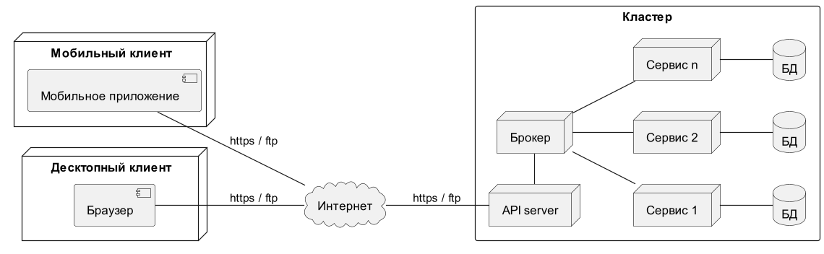

Рисунок 1 – Диаграмма развертывания программной системы

***Климатические условия эксплуатации.***

Для устройств с работающим сервером программной системы и сервером базы данных требуются климатические условия, соответствующие нормам СН 512-78.

Для устройства, на котором запускается клиент приложения, специальные климатические условия не требуются.

***Требования к видам обслуживания.***

Специальное обслуживание программной системы не требуется.

***Требования к численности и квалификации персонала.***

При установке и настройке системы, а также восстановлении работы системы и базы данных после критических и некритических сбоев необходим системный администратор. В процессе эксплуатации с программой работают студент, и сотрудник университета.

В перечень обязанностей системного администратора входит:

* установка и настройка серверной части приложения;
* восстановление работы сервера после сбоев;
* резервное копирование базы данных;
* восстановление базы данных из резервной копии;
* настройка сетевого взаимодействия между компьютерами с сервером и базой данных.

## **Требования к составу и параметрам технических средств**

Состав технических средств:

* Компьютер с сервером:
  + серверный процессор на архитектуре x86-64 с тактовой частотой не менее 3 ГГц;
  + не менее 128 Гб оперативной памяти;
  + не менее 5 Тб суммарного объема свободной памяти;
  + широкополосное подключение к интернету.
* Компьютер пользователя:
  + процессор на архитектуре x86-64 с тактовой частотой 1 ГГц и поддержкой набора инструкций SSE;
  + не менее 2 Гб оперативной памяти;
  + не менее 20 Гб суммарного объема памяти;
  + клавиатура, мышь, монитор.
* Мобильное устройство пользователя:
  + установленная операционная система Android 13 и выше или iOS 15 и выше.

## **Требования к информационной и программной совместимости**

Сервер обменивается с СУБД данными в локальной сети по протоколу TCP/IP.

Клиенты обмениваются данными с сервером по сети интернет, используя протоколы HTTPS и FTP.

## **Требования к маркировке и упаковке**

Клиент, устанавливающийся на мобильное устройство, доступен для скачивания в следующих магазинах приложений: Google Play, AppStore, RuStore.

Серверная составляющая скачивается с сайта разработчика в виде установщика.

## **Требования к транспортированию и хранению**

Требования к транспортированию и хранению не предъявляются.

## **Специальные требования**

Специальные требования не предъявляются.

## **Требования к программной документации**

Предварительный перечень программной документации включает следующие пункты:

* техническое задание,
* программа и методика испытания,
* руководство системного администратора,
* руководство пользователя,
* документация исходного кода.

## **Технико-экономические показатели**

Система «Доска объявлений» разрабатывается по заказу Астраханского государственного технического института и, в силу специфичности функциональных требований, не может быть использована в других учебных заведениях Российской Федерации и ближнего зарубежья.

## **Стадии и этапы разработки**

Разработка программного продукта состоит из трех стадий:

1. разработка технического задания;
2. разработка технического и рабочего проектов;
3. внедрение разработанного программного продукта.

На стадии разработки технического задания должны быть выполнены этапы разработки, согласования и утверждения технического задания.

На стадии разработки технического и рабочего проектов должны быть выполнены следующие этапы работы:

* разработка программного продукта,
* разработка программной документации,
* тестирование и испытание программного продукта.

На стадии внедрения должен быть выполнен этап «Подготовка и передача программы».

***Содержание работ по этапам:***

На этапе разработки технического задания должны быть выполнены перечисленные ниже этапы работы:

* постановка задачи;
* определение и уточнение требований к техническим средствам;
* определение требований к программе;
* определение стадий, этапов и сроков разработки программы и документации на нее;
* согласование и утверждение технического задания.

На этапе разработки программы должна быть выполнена работа по программированию (кодированию) и отладке программы.

На этапе разработки программной документации должна быть выполнена разработка программных документов в соответствии с требованиями ГОСТ 19.101-77.

На этапе испытаний программы должны быть выполнены перечисленные ниже виды работ:

* разработка, согласование и утверждение порядка и методики испытаний;
* проведение приемо-сдаточных испытаний;
* корректировка программы и программной документации по результатам испытаний.

На этапе подготовки и передачи программы должна быть выполнена работа по подготовке и передаче программы и программной документации в эксплуатацию на объектах заказчика.

## **Порядок контроля и приемки**

Приемосдаточные испытания программы должны проводиться согласно разработанному Исполнителем и согласованному Заказчиком документов «Программа и методика испытаний».

Ход проведения приемо-сдаточных испытаний Заказчик и Исполнитель документируют в протоколе испытаний.

На основании протокола испытаний исполнитель совместно с заказчиком подписывают акт приемки-сдачи программного продукта в эксплуатацию.

# АНАЛОГИ

## **Сравнительный анализ аналогов**

В таблице 86 представлен сравнительный анализ аналогов разрабатываемой системы.

Таблица 86 – Сравнительный анализ аналогов

|  |  |  |  |
| --- | --- | --- | --- |
| **Функциональность** | **Система** | | |
| Система оперативной доставки объявлений до участников образовательного процесса | Битрикс-24 | omni |
| Единая лента новостей | Да | Да |  |
| Таргетированная рассылка новостей | Да | Да |  |
| Иерархия групп пользователей | Да | Нет |  |
| Сокрытие из ленты объявлений, не предназначенных пользователю | Да | Нет |  |
| Закрепление новостей | Нет | Да |  |
| Добавление новостей в избранное | Нет | Да |  |
| Форматирование новостей | Нет | Да |  |
| Задание тегов объявлений | Да | Да |  |
| Email-рассылка объявлений выбранных тегов | Да | Нет |  |
| Прикрепление файлов к новости | Да | Да |  |
| Проведение опросов | Да | Да |  |
| Добавление нескольких вопросов в опрос | Да | Да |  |
| Выгрузка результатов опросов | Да | Да |  |
| Развертывание на собственных серверах | Да | Да |  |
| Бесплатный доступ ко всему функционалу | Да | Нет |  |
| Мобильное приложение | Да | Да |  |

# ЗАКЛЮЧЕНИЕ

В рамках курсового проектирования проведен ряд мероприятий, в результате которых сформированы документы: «Видение», «Поиск акторов и вариантов использования», «Краткое описание вариантов использования», «Описание ключевых прецедентов» и «Анализ и спецификация специальных требований»; на основе которых разработан документ «Техническое задание на разработку системы “Доска объявлений”». Перечень проведенных мероприятий включает следующие пункты:

* анализ предметной области;
* выявление проблем;
* определение назначения программного продукта;
* разговоры с заказчиком;
* составление видения;
* поиск акторов и вариантов использования;
* подробное описание вариантов использования;
* анализ и спецификация специальных требований.

Техническое задание предполагает наличие следующих ролей пользователей: «Студент», «Сотрудник», «Администратор группы» и «Администратор». Пользователям, в зависимости от роли, будут доступны различные варианты использования, к основным из которых относятся: чтение и создание объявлений, участие в опросах, а также создание опросов и сбор статистики участия.

Разработанное техническое задание отвечает поставленным требованиям и может быть использовано для реализации программной системы «Доска объявлений» для Астраханского государственного технического университета.

# СПИСОК ИСПОЛЬЗОВАННОЙ ЛИТЕРАТУРЫ

1. Вигерс Карл, Битти Джой – Разработка требований к программному обсепечению. 3-е изд., дополненное. Пер. с англ. – М.: Издательство «Русская редакция»; СПб.: БХВ-Петербург, 2014. – 736 стр.: ил.
2. Леффингуэлл, Дин, Уидриг, Дон. – Принципы работы с требованиями к программному обеспечению. Унифицированный подход.: Пер. с англ. – М.: Издательский дом «Вильямс», 2002. – 448 с.: ил. – Парал. тит. англ.
3. ГОСТ 19.201-78 Единая система программной документации. Техническое задание. Требования к содержанию и оформлению. 1978. [Электронный ресурс] Режим доступа: <http://protect.gost.ru/document.aspx?control=7&id=155153> (15.05.2023)
4. ГОСТ 24.701-86. Единая система стандартов автоматизированных систем управления. Надежность автоматизированных систем управления. Основные положения. М.: Издательство стандартов, 1987. — 17 с.
5. Фаулер М. – UML. Основы, 3-е издание. – Пер. с англ. – СПб: Символ-Плюс, 2004. – 192 с., ил.
6. Создание проекта форм интерфейса и карты диалоговых окон в PLANTUML [Электронный ресурс]. Режим доступа: <https://habr.com/ru/post/279373/> (20.05.2023)

# ПРИЛОЖЕНИЕ 1 Диаграммы вариантов использования

Диаграмма основных прецедентов системы представлена на рис. П1.1.

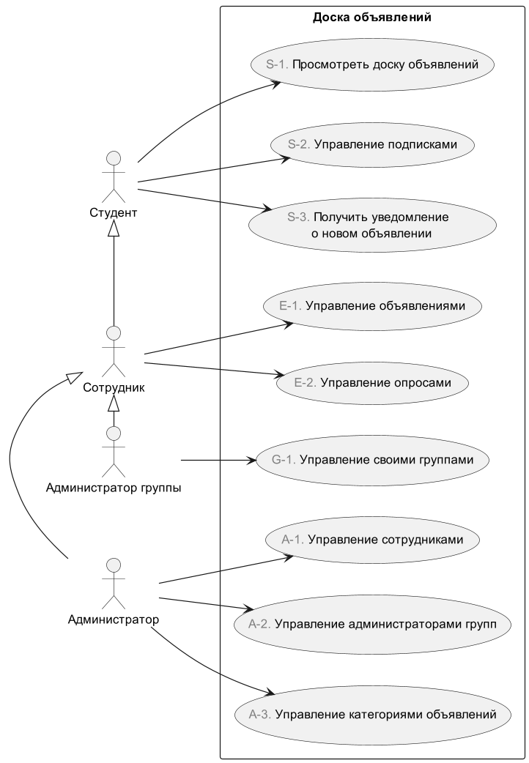

Рисунок П1.1 – Диаграмма основных прецедентов

Диаграмма прецедентов при просмотре доски объявлений представлена на рис. П1.2.

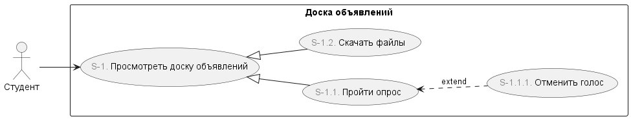

Рисунок П1.2 – Диаграмма прецедентов при просмотре доски объявлений

Диаграмма прецедентов при управлении подписками на получение уведомлений о публикации объявлений представлена на рис. 3.

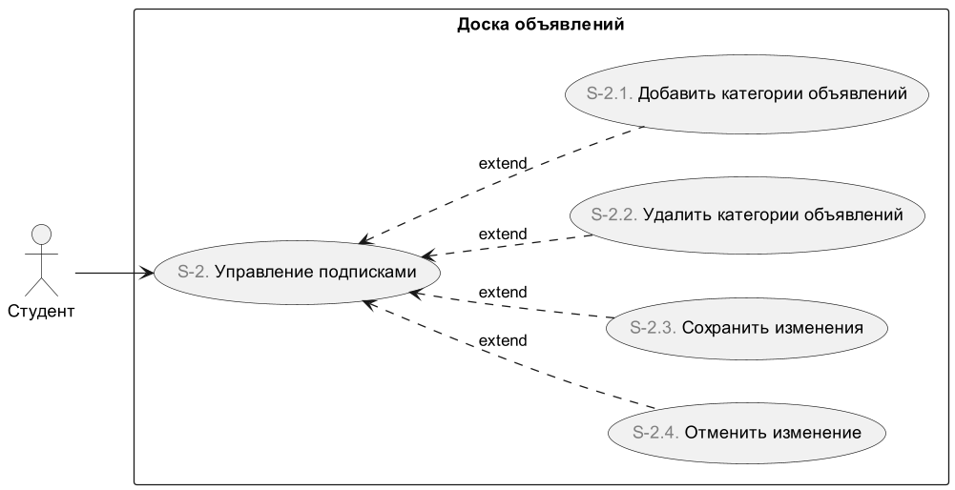

Рисунок П1.3 – Диаграмма прецедентов при управлении подписками

Диаграмма прецедентов при получении уведомления о публикации объявления представлена на рис. 4.

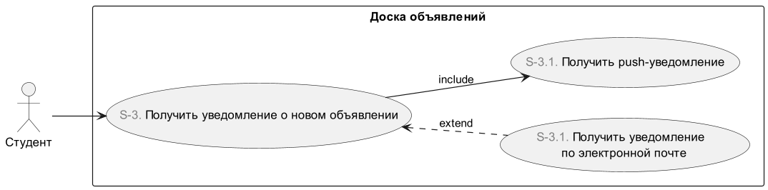

Рисунок П1.4 – Диаграмма прецедентов при получении уведомления о публикации объявления

Диаграмма прецедентов при управлении объявлениями представлена на рис. 5.

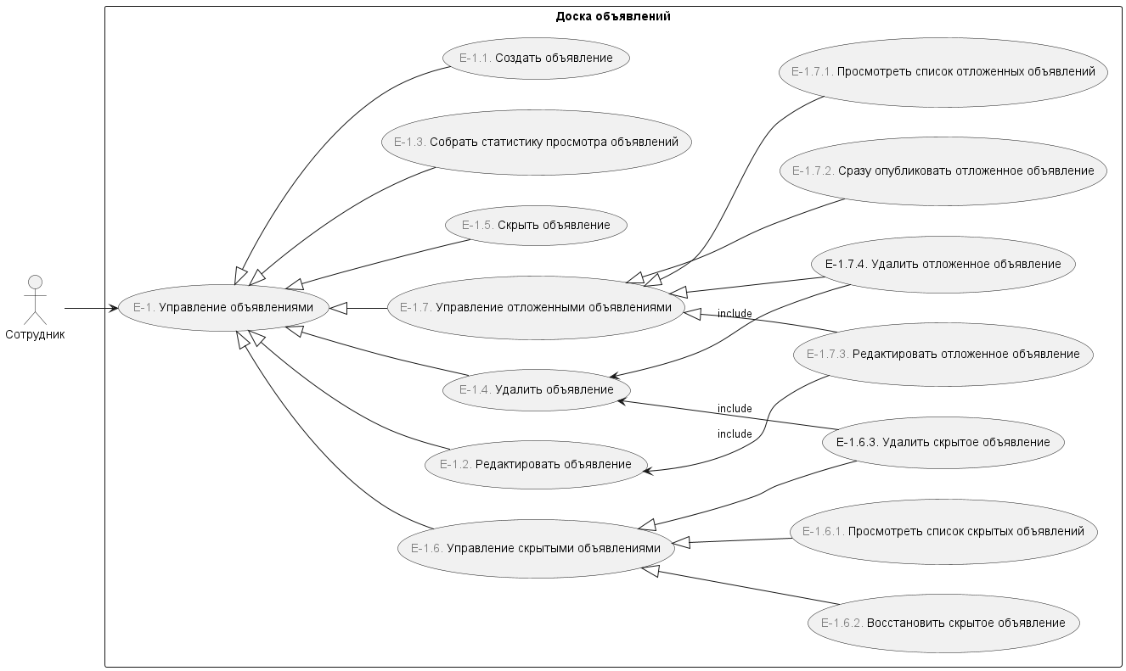

Рисунок П1.5 – Диаграмма прецедентов при управлении объявлениями

Диаграмма прецедентов при создании объявления представлена на рис. 6.

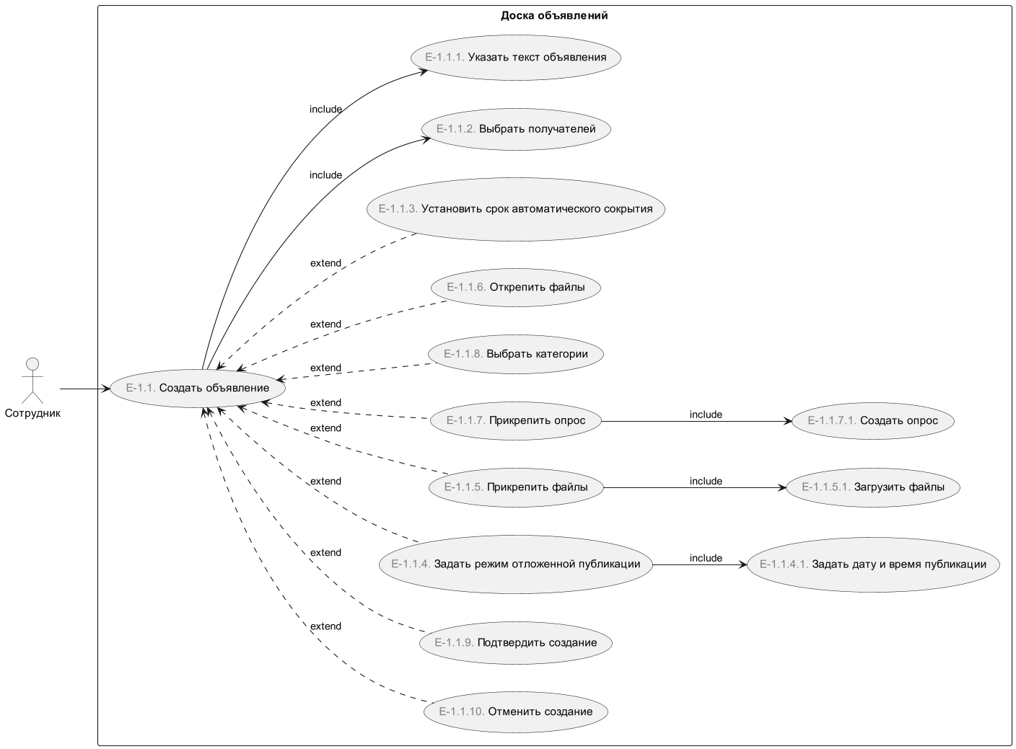

Рисунок П1.6 – Диаграмма прецедентов при создании объявления

Диаграмма прецедентов при редактировании объявления представлена на рис. 7.

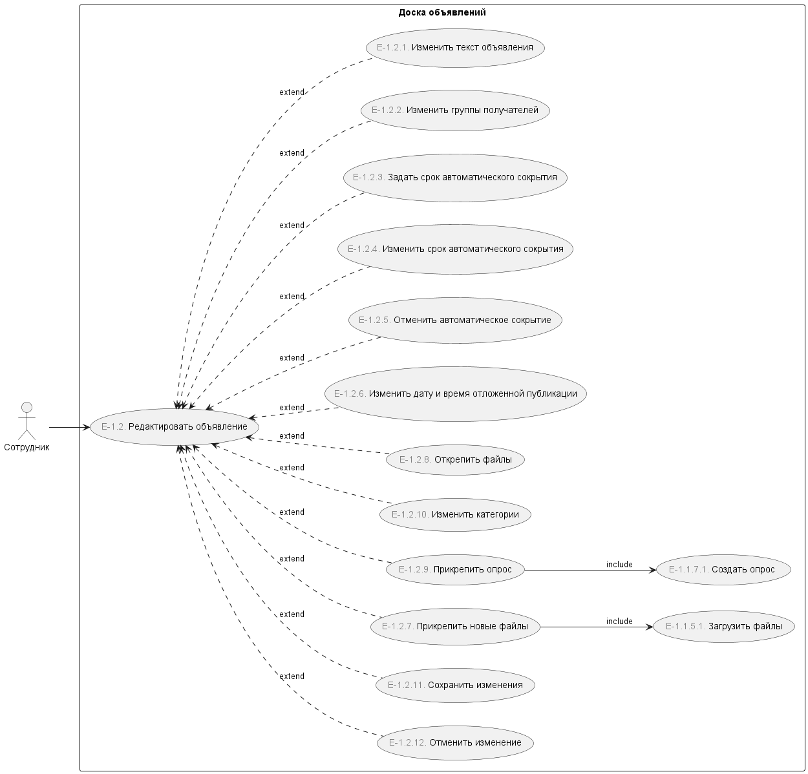

Рисунок П1.7 – Диаграмма прецедентов при редактировании объявления

Диаграмма прецедентов при управлении опросами представлена на рис. 8.

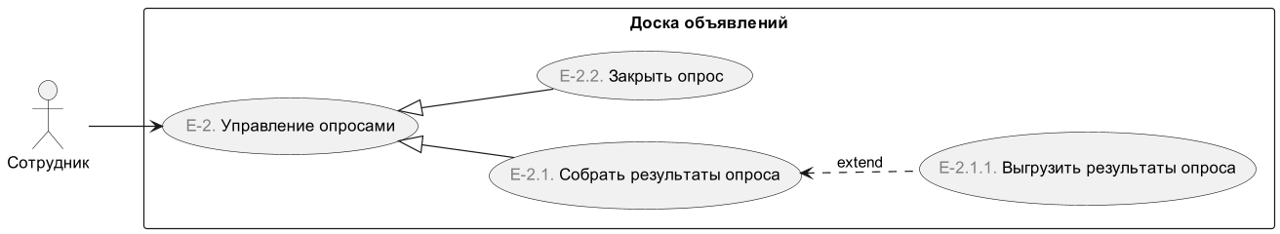

Рисунок П1.8 – Диаграмма прецедентов при управлении опросами

Диаграмма прецедентов при создании опроса представлена на рис. 9. 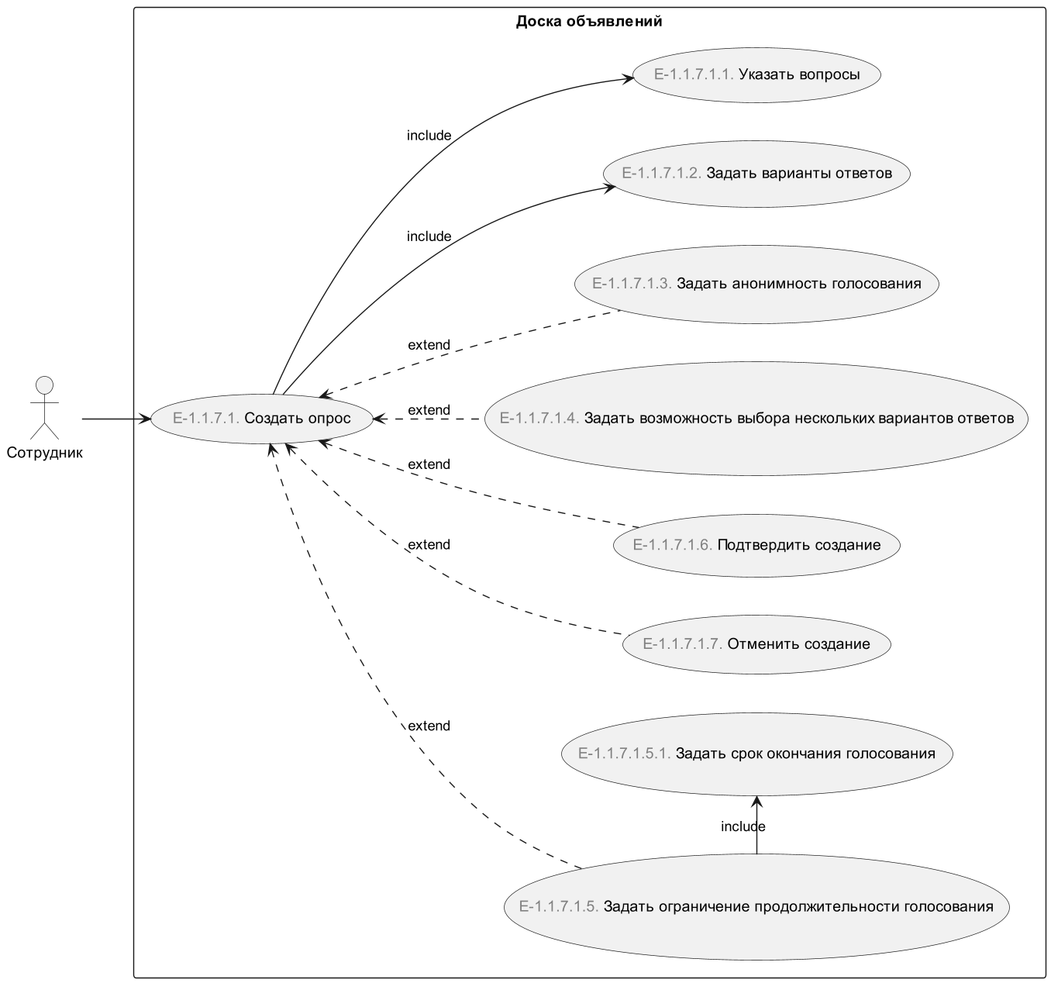

Рисунок П1.9 – Диаграмма прецедентов при создании опроса

Диаграмма прецедентов при управлении администраторами групп своими группами представлена на рис. 10.

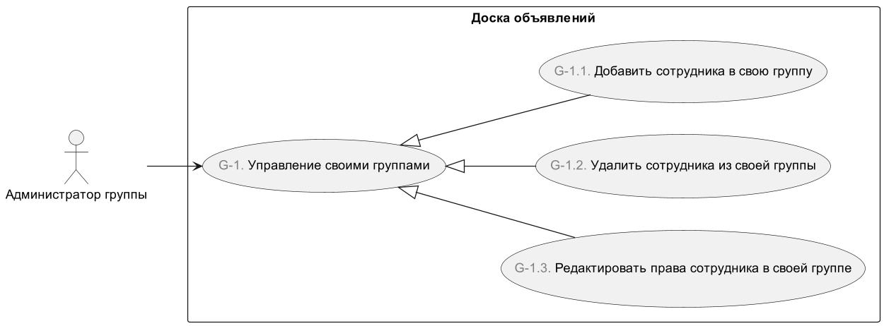

Рисунок П1.10 – Диаграмма прецедентов при управлении своими группами

Диаграмма прецедентов при управлении сотрудниками представлена на рис. 11.

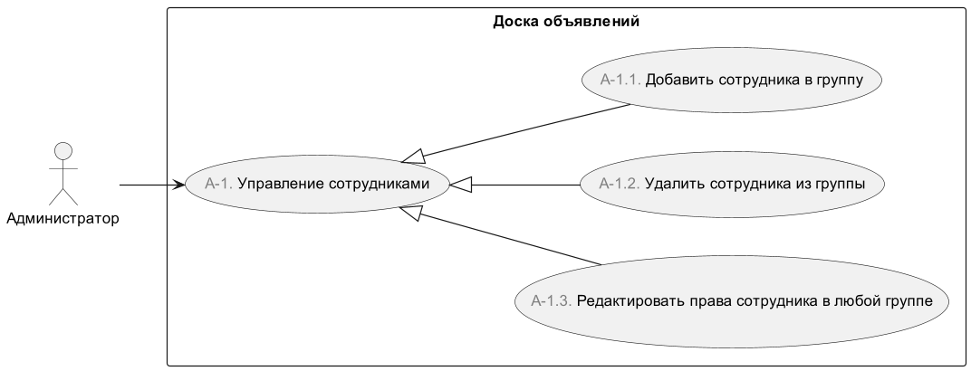

Рисунок П1.11 – Диаграмма прецедентов при управлении сотрудниками

Диаграмма прецедентов при управлении администраторами групп находится на рис. 12.

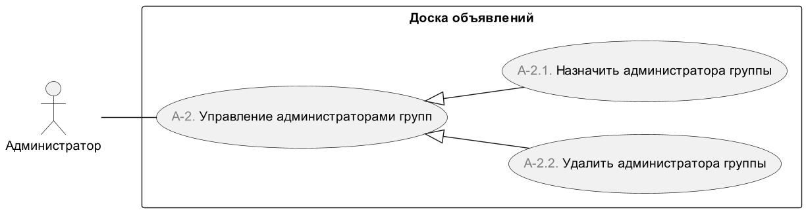

Рисунок П1.12 – Диаграмма прецедентов при управлении администраторами групп

Диаграмма прецедентов при управлении категориями объявлений находится на рис. 13.

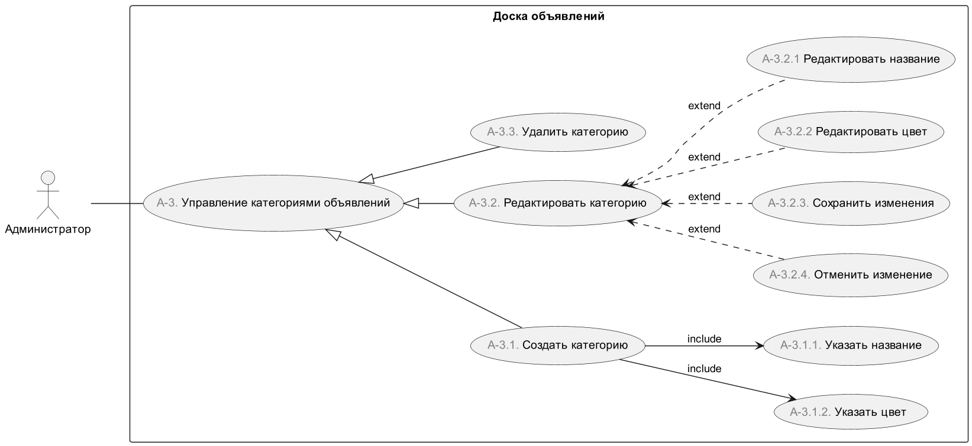

Рисунок П1.13 – Диаграмма прецедентов при управлении категориями объявлений